WCMUSA Manager App V.2
  - Manual do Usuário
2026-10-23
Sumário

Este manual é para a equipe das igrejas da World Church of Messiah USA que usa o WCMUSA Manager App: para manter o cadastro dos membros, registrar doações e frequência, cuidar do estoque, organizar peregrinações e retiros e imprimir relatórios.

Como usar este manual
- Comece pelo capítulo 1. Ele mostra como entrar no app, como se orientar pelo menu e como trabalhar com as listas que aparecem em quase todas as páginas. Depois, leia os capítulos do trabalho que você faz.
- Veja quem pode usar cada parte. Cada capítulo começa com um quadro Quem pode usar. O que você pode abrir depende da sua função: National / Admin, Regional, Admin Assistant ou Local. O que você vê numa página depende das igrejas que a sua conta acompanha.
- Siga os passos numerados. Cada tarefa é uma lista curta de passos, uma ação por passo. Botões, abas, itens de menu e campos aparecem em negrito, exatamente como estão na tela. Como o app é em inglês, os nomes na tela ficam em inglês; na primeira vez em cada capítulo, o significado vem entre parênteses.
- Preste atenção às Dicas e aos avisos Importantes. Uma Dica economiza tempo. Importante avisa sobre algo que não pode ser desfeito ou que é fácil de errar.
- Use a Referência rápida. Cada capítulo termina com uma tabela: a tarefa, onde encontrá-la no app e quem pode fazê-la.
- Algo não está funcionando? Veja “Solução de problemas” e “Como obter ajuda” no final do capítulo 1.
Os nomes e dados pessoais nas imagens de tela são dados de exemplo ou estão desfocados.

Capítulos
Capítulo | O que aborda
1. Primeiros passos | Entrar no app, o menu à esquerda, as funções, o painel Viewing as (Visualizando como), como trabalhar com listas e solução de problemas.
2. Membros | Encontrar, adicionar e editar membros, eventos de filiação, família, a carteirinha de membro e a página do membro.
3. Acompanhamento e oração | Notas de acompanhamento, reuniões, All Notes (Todas as notas) e a lista de oração.
4. Frequência | Registrar presença com o QR code ou pelo nome, o Attendance Kiosk e os relatórios de frequência.
5. Doações | Registrar doações, a Hokokusho Date, as doações de um membro, os Count & Deposit Reports e os recibos de doação.
6. Doações online | Trazer as doações do Zeffy, do Stripe e do Zelle e revisá-las antes de serem aprovadas.
7. Relatórios | A página Reports: etiquetas de correio, distribuição de revistas e folhetos, totais de doações, mudanças de filiação e cultos.
8. Estoque | O estoque de cada igreja e dos centros regionais, transferências de estoque, entregas de fornecedores e pedidos.
9. Peregrinações | Viagens, a lista de participantes, inscrições, voos, pagamentos, a programação e a lista para o Japão.
10. Eventos e voluntários | Retiros na Sede, inscrições de voluntários, o quadro diário, a cozinha e os eventos com refeição.
11. Páginas públicas | As páginas que não exigem login: Pilgrimage Registration, Volunteer Application e o Attendance Kiosk.
12. Configurações | A lista de igrejas, o acesso às igrejas e a sua própria conta.

Glossário
Termos da igreja e do app, como são usados neste manual.
Termo | Significado
Activity Type | O tipo de ocasião em que a pessoa esteve presente: Church Service (culto na igreja), Church Visit (visita à igreja), Home Service (culto no lar), Home Gathering (reunião no lar), Online Meeting (reunião online) e outros. Capítulo 4.
Admin Assistant | Uma função que vê apenas as igrejas do seu acesso, como a Local. Não é uma função nacional.
All Notes | A lista de todas as notas de acompanhamento de todas as igrejas. Somente National / Admin. Capítulo 3.
Archived pilgrimage | Uma viagem cuja data de término já passou. Ela fica marcada como Completed (concluída) e é guardada como registro. Capítulo 9.
Attendance Kiosk | Uma página de registro de presença para um tablet na entrada da igreja. Os próprios membros registram a sua presença; não é preciso login. Capítulos 4 e 11.
Bulk actions | O botão acima de uma lista que muda uma coluna em muitas linhas de uma só vez. Capítulo 1.
Category | O tipo de dinheiro de uma doação, mostrado com um número, por exemplo 1-GRATITUDE ou 7-PILGRIMAGE. As categorias de 1 a 4 contam como doações. Capítulo 5.
Certainty | O quanto é certo que um peregrino vai participar: 100%, 50% ou 25%. Capítulo 9.
Church Access | A lista de igrejas que uma conta acompanha. Ela define de quem são os registros que a conta vê em todo o app. Definida pelo seu administrador. Capítulo 12.
Count & Deposit Report | O registro de uma coleta: a contagem feita por dois contadores, o depósito no banco e o valor em cada categoria. Capítulo 5.
Endorsement | A aprovação do ministro ou do líder regional a um voluntário, registrada antes de o voluntário ser aprovado. Capítulo 10.
Events | O item do menu à esquerda para retiros, voluntários da Sede e eventos com refeição. O caminho da página mostra HQ Volunteers. Capítulo 10.
Follow-up note | Uma nota curta escrita depois de uma conversa com um membro. Capítulo 3.
Friend | Uma pessoa registrada como amiga da igreja, não como membro. As situações dela aparecem, por exemplo, como Friend (Active).
Hokokusho Date | O mês de relatório ao qual uma doação pertence, normalmente o dia 1º de um mês. Aparece impressa como “H.S. Date” nos recibos de doação. Capítulo 5.
Hub | Uma das quatro igrejas que guardam o estoque de revistas e folhetos da sua região: Orlando, New Jersey, Los Angeles e Havaí. Capítulo 8.
Japan list | A planilha do Excel para a Sede no Japão, com quem vai participar de um culto e os seus voos. Capítulo 9.
Mailing OK | Se a pessoa pode receber correspondência. Um envelope azul com um polegar para cima quer dizer sim. Capítulo 2.
Meal event | Uma refeição única ou um evento curto, como um piquenique ou uma refeição de confraternização, com cardápio, lista de compras e orçamento. Capítulo 10.
Membership event | Uma mudança de filiação registrada: entrada, transferência, saída, readmissão ou falecimento. Capítulo 2.
Miracle / Milagre | A revista da igreja em inglês (Miracle) e em português (Milagre). Capítulos 2 e 7.
National / Admin | A função que vê todas as igrejas e todas as páginas.
Pending, Approved, Ignored, Duplicate | A situação de uma doação (pendente, aprovada, ignorada, duplicada). As doações importadas começam como Pending até que alguém as revise. Capítulo 6.
Profession of Faith Ceremony Date | A data em que o membro fez a sua profissão de fé. O evento New Member (novo membro) de um novo membro tem essa data. Capítulo 2.
Region | O grupo de igrejas ao qual uma igreja pertence: Southeast, Northeast ou West Coast. Uma doação recebe a região da sua Local Church (igreja local).
Regional | Uma função que vê as igrejas do seu acesso e pode usar Follow-up (Acompanhamento).
Registrant Number | O número de registro de um membro. É dado automaticamente, impresso na carteirinha de membro e guardado no QR code dela. Na página do membro aparece como Internal Sequence (unused). Capítulo 2.
Retreat | Um período de treinamento na Sede, com inscrições de voluntários, tarefas diárias, quartos e a cozinha. Capítulo 10.
Roster | A lista de todos os inscritos numa peregrinação, na página Pilgrimages. Capítulo 9.
Sacred Objects | Itens como Bíblias que os membros encomendam e as igrejas mantêm em estoque. A lista de itens é Sacred Objects Catalogs. Capítulos 5 e 8.
Tentative flight | Um voo cuja passagem ainda não foi comprada. Capítulo 9.
Viewing as | O painel no final do menu à esquerda que mostra o seu nome, função, regiões e igrejas. Capítulo 1.
Who We Are, SDGs | Os dois folhetos que as igrejas distribuem. A distribuição deles é registrada em Leaflet Distribution. Capítulo 7.
立場 (posição) | A posição de um peregrino, usada na lista para o Japão: 本部長 chefe da Sede, 副本部長 vice-chefe da Sede, 理事 diretor, 教区長 chefe de distrito, 評議員 conselheiro, 教会長 ministro da igreja, 信徒 membro. Ela define a ordem em todas as listas de peregrinação. Capítulo 9.
フリガナ (furigana) | O nome de um peregrino escrito em katakana, como o Japão deve lê-lo. Aparece acima do nome na lista de participantes e na lista para o Japão. Capítulo 9.

1. Primeiros passos
Vídeos deste capítulo
- Como entrar e se orientar, passo a passo 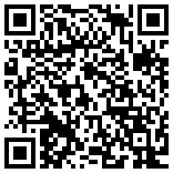
- Como trabalhar com listas, passo a passo 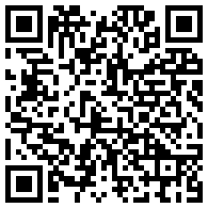
O WCMUSA Manager App reúne num só lugar os registros da World Church of Messiah USA: membros, doações, frequência, estoque, peregrinações, acompanhamento e relatórios. Este capítulo mostra como entrar no app, como se orientar, o que a sua conta permite ver e como trabalhar com as listas que aparecem em quase todas as páginas.
Quem pode usar: Todos que têm uma conta. National / Admin, Regional, Admin Assistant e Local entram no app da mesma forma. O que cada função pode abrir e ver está explicado em Funções: o que você pode ver.

Como entrar no app
Você entra com o e-mail e a senha que o seu administrador lhe deu.

Como entrar
- Abra o link do app: https://wcmusa.knack.com/manager-v2-app
- Digite o seu Email Address (endereço de e-mail).
- Digite a sua Password (senha).
- Marque Remember me (lembrar de mim) se você usa o seu próprio computador e quer continuar conectado.
- Clique em Sign In (entrar).
- A página Home (início) se abre e o menu aparece no lado esquerdo.
Se você esqueceu a senha, clique em Forgot? (esqueceu?) ao lado de Password.
Algumas partes do app, como Membership (filiação) e Follow-up (acompanhamento), têm a sua própria caixa de login. Se você já entrou, passa direto e não precisa entrar de novo.
Dica: O menu à esquerda só aparece depois que você entra. Se não o estiver vendo, é porque ainda não entrou.
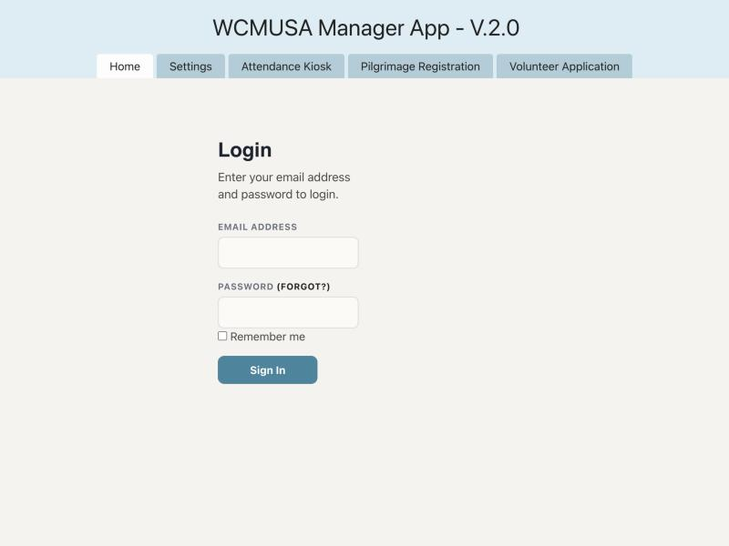
A caixa de login

As configurações da sua conta e a senha
A página Account Settings (configurações da conta) permite mudar o seu nome, o seu e-mail e a sua senha. Ela não está no menu à esquerda. Abra-a pelo link Account Settings no canto superior direito de todas as páginas, ao lado do seu nome e de Log Out (sair).

Como mudar o seu nome ou e-mail
- Clique em Account Settings no canto superior direito da página.
- Na caixa Account Settings, mude Name (nome) ou Email (e-mail).
- Clique em Submit (enviar).
- Aparece a mensagem “Your account settings have been updated.” (as configurações da sua conta foram atualizadas).

Como mudar a sua senha
- Clique em Account Settings no canto superior direito da página.
- Na caixa Change Password (mudar senha), digite a sua Current Password (senha atual).
- Em New Password (nova senha), digite a nova senha e depois digite-a de novo para confirmar.
- Clique no botão abaixo da caixa para salvar.
- Aparece a mensagem “Password successfully changed.” (senha alterada com sucesso).
Importante: Se você mudar o seu e-mail, use o novo e-mail na próxima vez que entrar.
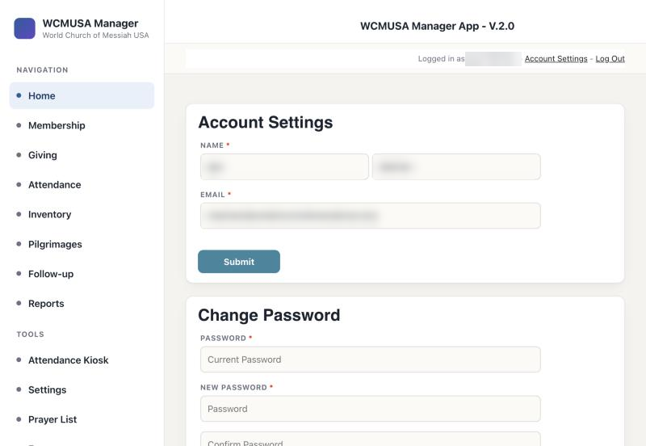
A página Account Settings com as suas duas caixas

O menu à esquerda
O menu à esquerda aparece em todas as páginas depois que você entra. A página em que você está fica destacada.
No alto está o nome do app, WCMUSA Manager, com “World Church of Messiah USA” embaixo.
Navigation (navegação)
Item do menu | Para que serve
Home | O seu painel: gráficos de resumo e um mapa.
Membership | Listas de membros; abrir, adicionar e editar membros. Veja o capítulo 2.
Giving (doações) | Doações, relatórios de contagem e depósito e doações online. Veja os capítulos 5 e 6.
Attendance (frequência) | Registro de presença e a lista de frequência. Veja o capítulo 4.
Inventory (estoque) | O estoque da igreja e os pedidos. Veja o capítulo 8.
Pilgrimages (peregrinações) | Viagens de peregrinação e inscrições. Veja o capítulo 9.
Follow-up | Notas de acompanhamento pastoral e reuniões. Veja o capítulo 3.
Reports (relatórios) | Todos os relatórios do app. Veja o capítulo 7.
Tools (ferramentas)
Item do menu | Para que serve
Attendance Kiosk (quiosque de frequência) | A tela de registro de presença para um tablet na entrada da igreja. Veja os capítulos 4 e 11.
Settings (configurações) | A lista de igrejas. Veja o capítulo 12.
Prayer List (lista de oração) | A lista de oração. Só aparece se a sua conta puder usá-la. Veja o capítulo 3.
Events (eventos) | Retiros, voluntários da Sede e eventos com refeição. Só aparece se a sua conta puder usá-lo. Veja o capítulo 10.
No final do menu fica o painel Viewing as (visualizando como; veja abaixo) e, embaixo dele, o número da versão do app, por exemplo “build 2026-10-20.3”.
Importante: Se o número da versão aparecer em vermelho com a palavra “INCOMPLETE” (incompleto), o app não está configurado corretamente. Avise o seu administrador.
O menu mostra as mesmas páginas principais para todos. Abrir uma página não quer dizer que você vê todos os registros dela: você só vê os registros das igrejas que a sua conta alcança.
Numa tela estreita, como a de um celular, o menu vira uma faixa no alto da página e o painel Viewing as fica oculto.
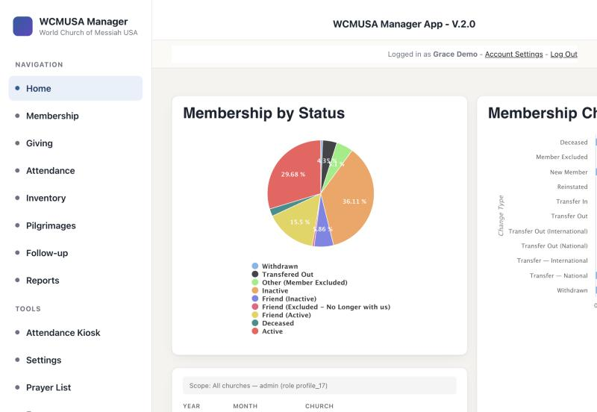
O menu à esquerda, com Navigation, Tools e o painel Viewing as

Funções: o que você pode ver
Cada conta tem uma função. Cada conta também tem uma lista de Regions (regiões) e Churches (igrejas) que ela alcança. A função define quais páginas você pode abrir. As igrejas definem quais registros você vê nessas páginas.
Função | Páginas que você pode abrir | Registros que você vê
National / Admin | Todas as páginas, inclusive All Notes (todas as notas). | Todas as igrejas.
Regional | Home, Membership e as outras páginas principais, Follow-up e a aba Family and Follow-up (família e acompanhamento) de um membro. | Só as igrejas que a sua conta alcança.
Admin Assistant | Home, Membership e as outras páginas principais. Não Follow-up. | Só as igrejas que a sua conta alcança.
Local | Home, Membership e as outras páginas principais. Não Follow-up. | Só as igrejas que a sua conta alcança.
Algumas coisas são só para certas contas:
- All Notes (todas as notas de acompanhamento de todas as igrejas) é só para National / Admin.
- Bulk delete (exclusão em massa) nas listas é só para National / Admin.
- A Prayer List é para National / Admin e para as contas Regional em que o administrador a ativou.
Dica: A função Admin Assistant funciona como a Local: vê apenas as suas próprias igrejas. Não é uma função nacional.

O painel “Viewing as”
O painel Viewing as, no final do menu à esquerda, mostra com quem você entrou e o que você pode alcançar.
Ele mostra:
- O seu nome. Aponte para ele para ver o seu e-mail.
- A sua função. National / Admin aparece em verde.
- Regions: as regiões que você alcança. National / Admin mostra “All regions” (todas as regiões).
- Churches: as igrejas que você alcança. National / Admin mostra “All churches” (todas as igrejas).
Se Churches disser “None recorded” (nenhuma registrada), a sua conta ainda não tem igrejas. As páginas que mostram registros das igrejas vão parecer vazias. Peça ao seu administrador para adicionar as suas igrejas.
O painel só mostra o seu acesso. Você não pode mudar a sua função nem as suas igrejas aqui.
Dica: Se uma lista parecer menor do que você esperava, olhe primeiro o painel Viewing as.

A página Home
Home é a primeira página que você vê depois de entrar. No alto há um menu com Membership, Giving, Attendance, Inventory, Pilgrimages, Follow-up, Reports e All Notes. All Notes só aparece para National / Admin.
Abaixo do menu ficam os painéis de resumo:
- Attendance by Activity (frequência por atividade)
- Member Residences (residências dos membros): um mapa de onde os membros moram
- Membership by Status (filiação por situação)
- Membership Changes by Type (mudanças de filiação por tipo)
- Giving by Church (doações por igreja)
- Pilgrimage Applications by Status (inscrições de peregrinação por situação)
- Inventory On Hand by Church (estoque disponível por igreja)
- Who We Are Leaflets by Church (folhetos Who We Are por igreja)
- SDGs Leaflets by Church (folhetos SDGs por igreja)
- um resumo das doações
Cada painel conta apenas as igrejas que a sua conta alcança. Uma conta Local vê os números da sua própria igreja. Uma conta National / Admin vê o país inteiro.
A página Home para National / Admin

Como trabalhar com listas
A maioria das páginas mostra os registros numa lista (uma tabela). Todas as listas funcionam da mesma forma.

Como encontrar um registro
- Clique na caixa Search by keyword (buscar por palavra-chave) acima da lista.
- Digite parte de um nome ou outra palavra.
- Clique em Search (buscar) ou pressione Enter. A lista mostra só as linhas que combinam.
- Para ver tudo de novo, apague o que está na caixa de busca e clique em Search.
Algumas listas também têm Add filters (adicionar filtros), para mostrar só as linhas que atendem a uma condição. Uma lista pode já ter um filtro salvo. Ele aparece como uma etiqueta cinza ao lado de Add filters, por exemplo “Count Date is during the current month” (a data da contagem é no mês atual). Clique no pequeno x da etiqueta para removê-lo.

Como ordenar uma lista
- Clique no título de uma coluna. A lista é ordenada por essa coluna.
- Clique de novo no mesmo título para ordenar no sentido contrário.

Como passar de uma página para outra
As listas longas são divididas em páginas, por exemplo de 100 linhas. Acima da lista você vê quantas linhas há, por exemplo “Showing 1-100 of 464” (mostrando 1-100 de 464). Use a caixa de página e as setas ao lado dela para ir para a próxima página. A caixa per page (por página) muda quantas linhas cada página mostra.

Como exportar uma lista
- Clique em Export (exportar) acima da lista.
- Escolha um tipo de arquivo, por exemplo CSV.
- O arquivo é baixado para o seu computador. Ele contém as linhas que você tem permissão para ver.

Como abrir, editar ou excluir um registro
Cada linha tem links, por exemplo View (ver), Edit (editar) e Delete (excluir). Em algumas listas, o link que abre o registro é um ícone de olho na coluna Details (detalhes).
- View (ou o ícone de olho) abre o registro completo.
- Edit abre um formulário para alterá-lo. Clique no botão de salvar no final quando terminar.
- Delete remove o registro para sempre.
Importante: Delete não pode ser desfeito. Confira se é a linha certa.
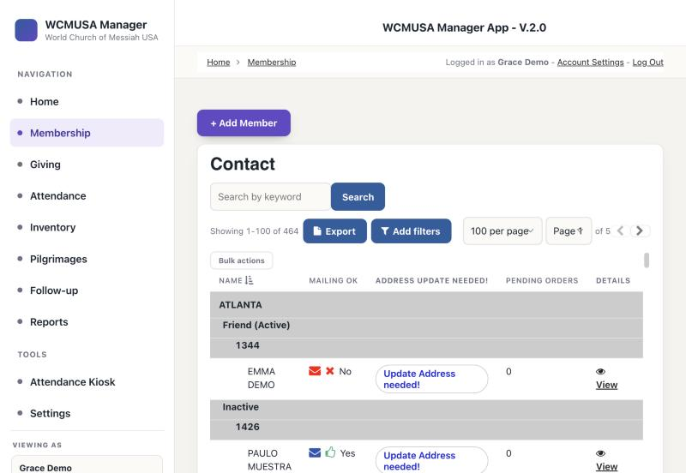
Uma lista com a sua caixa de busca, Export, Add filters e Bulk actions

Como mudar muitas linhas de uma vez (edição em massa)
Muitas listas têm um botão Bulk actions (ações em massa) acima delas. Ele permite mudar uma coluna em muitas linhas de uma vez. National / Admin também pode excluir muitas linhas de uma vez.
Você só pode mudar registros das igrejas que a sua conta alcança. O app confere cada linha.

Como mudar muitas linhas de uma vez
- Clique em Bulk actions. A lista fica cor de âmbar e aparece uma caixa de marcar em cada linha. A barra diz “Bulk edit” (edição em massa) e “Changes every ticked row at once. This cannot be undone.” (muda todas as linhas marcadas de uma vez; isto não pode ser desfeito).
- Marque as linhas que quer mudar. A caixa de marcar no título marca todas as linhas desta página.
- Ao lado de Set (definir), escolha a coluna a mudar.
- Ao lado de to (para), digite o novo valor.
- Clique no botão. Ele diz exatamente o que vai acontecer, por exemplo Overwrite Status on 12 rows (substituir Status em 12 linhas).
- Confirme na caixa que aparece.
- Espere enquanto cada linha é atualizada. Uma lista mostra “ok” ou “FAILED” (falhou) para cada linha.
- Quando terminar, clique em Done (concluído).
Se uma linha for recusada, o motivo aparece, por exemplo “record belongs to another church” (o registro pertence a outra igreja).

Como excluir muitas linhas de uma vez (somente National / Admin)
- Clique em Bulk actions.
- Marque as linhas a excluir.
- Clique em Delete 12 rows (excluir 12 linhas; o número corresponde às suas marcações).
- Digite DELETE na caixa que aparece e confirme. Se digitar qualquer outra coisa, nada é excluído.
Importante: A edição em massa e a exclusão em massa não podem ser desfeitas. Você pode mudar no máximo 200 linhas de cada vez.
Dica: Se o botão disser Tick some rows first (marque algumas linhas primeiro), ainda não há linhas marcadas. Se disser Nothing editable here (nada editável aqui), esta lista não tem colunas que possam ser mudadas em massa.

Solução de problemas
Uma página diz que você não entrou, ou fica vazia, depois que você a recarrega. Se você recarregar uma página no navegador, algumas páginas, como a Prayer List ou a lista de participantes em Pilgrimages, podem dizer “not signed in” (não conectado) ou não mostrar nada. A página pediu os registros antes de o seu login estar pronto. Clique em outro item do menu à esquerda e depois volte para a página. Você também pode esperar um pouco e clicar de novo no item do menu. Não é preciso entrar de novo.
Uma página demora muito para abrir. Algumas páginas reúnem muitos registros. A Prayer List, por exemplo, pode levar até cerca de 20 segundos. Espere a mensagem de carregamento desaparecer.
Uma lista parece menor do que você esperava. Confira o painel Viewing as. Você só vê os registros das igrejas que a sua conta alcança.

Como obter ajuda
- Se uma página parecer vazia, confira o painel Viewing as. Se Churches disser “None recorded”, peça ao seu administrador que lhe dê acesso.
- Se você não consegue abrir uma página, talvez a sua função não a inclua. Veja Funções: o que você pode ver.
- Se o número da versão no final do menu estiver em vermelho e disser “INCOMPLETE”, avise o seu administrador.
- Para qualquer outra coisa, fale com o seu administrador. Diga em que página você estava, onde clicou e qualquer mensagem que tenha visto.

Referência rápida
Tarefa | Onde | Quem
Entrar no app | Link do app, caixa de login | Todos
Mudar nome, e-mail ou senha | Página Account Settings | Todos
Ver a sua função e as suas igrejas | Painel Viewing as, no final do menu à esquerda | Todos
Ver os gráficos de resumo | Home | Todos (as próprias igrejas)
Buscar, ordenar e exportar uma lista | Acima e abaixo de qualquer lista | Todos
Mudar muitas linhas de uma vez | Bulk actions acima de uma lista | Todos (as próprias igrejas)
Excluir muitas linhas de uma vez | Bulk actions acima de uma lista | National / Admin
Abrir todas as notas de acompanhamento | Home, All Notes | National / Admin

2. Membros
Vídeos deste capítulo
- Como adicionar um membro, passo a passo 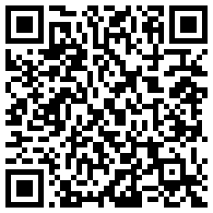
- Como registrar um evento de membro, passo a passo 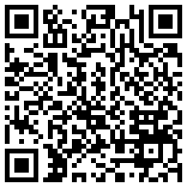
- A página do membro, passo a passo 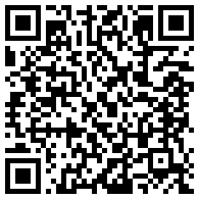
A parte Membership (filiação) do app é onde você mantém o registro de cada membro e amigo da igreja. Você pode encontrar uma pessoa, abrir a página dela, adicionar alguém novo, registrar uma mudança como uma transferência ou um falecimento, ligar membros da mesma família e imprimir uma carteirinha de membro com um QR code para o registro de presença.
Quem pode usar: National / Admin — todos os membros. Regional, Admin Assistant e Local — só os membros das igrejas que a sua conta alcança. A aba Family and Follow-up (família e acompanhamento) de um membro é só para National / Admin e Regional.

As listas de membros
Clique em Membership no menu à esquerda. A página tem um botão + Add Member (adicionar membro) e três listas. Cada lista tem uma caixa de busca e um botão Export (exportar), mostra 100 linhas por página e é ordenada por nome.
- Contact (contato): os membros e amigos atuais, agrupados por igreja e depois por situação de filiação e Registrant Number (número de registro). Pessoas falecidas, transferidas para fora ou excluídas não estão nesta lista. Colunas: Church (igreja), Membership Status (situação de filiação), ID Number (o Registrant Number), Name (nome), Mailing OK (pode receber correspondência), Address update needed! (atualizar endereço!), Pending Orders (pedidos pendentes), Details (detalhes, com o link View, ver), Edit (editar), Delete (excluir).
- Contacts at Local Church (contatos na igreja local): uma lista menor das pessoas atuais. O seu link View Member Details (ver detalhes do membro) abre uma página simples, só de leitura, com os dados de contato da pessoa e sem abas.
- Excluded and transferred out (excluídos e transferidos para fora): todos que não estão ativos nem inativos, como pessoas falecidas, transferidas para fora ou excluídas. Esta lista também mostra To Church (para a igreja), To Country (para o país) e Reason (motivo).
O que as colunas querem dizer:
- Mailing OK: um envelope azul com um polegar para cima quer dizer que a pessoa pode receber correspondência. Um envelope vermelho com um x quer dizer que não pode.
- Address update needed!: mostra o link “Update Address needed!” quando a pessoa não tem endereço. Caso contrário, fica em branco.
- Prayer list (lista de oração): se a sua conta usa a lista de oração, uma coluna Prayer list aparece à esquerda das listas Contact e Contacts at Local Church. Veja o capítulo 3.

Como encontrar um membro
- Clique em Membership no menu à esquerda.
- Digite parte do nome na caixa de busca acima da lista.
- Clique em Search (buscar) ou pressione Enter.
- Clique em View na coluna Details para abrir a página do membro.
Importante: Delete remove o membro e não pode ser desfeito. Para registrar que alguém saiu, use + Log Event (registrar evento; veja abaixo).
A página Membership com as suas três listas

A página do membro (Member Details)
Clique em View na linha de um membro para abrir a página dele. De cima para baixo, você vê:
- As abas: Back (voltar), Giving (doações), Family and Follow-up, Purchases (compras), Attendance (frequência).
- Member Actions (ações do membro): os botões + Log Event e + Add Relationship (adicionar parentesco).
- A carteirinha de membro: as iniciais, o nome, a igreja, o Registrant Number, a situação, um QR code e um botão Print card (imprimir carteirinha).
- Contact Details (dados de contato): Pending Orders, Registrant Number, Name, Email (e-mail), Phone (telefone), Address (endereço), Mailing OK, Date of Birth (data de nascimento), Primary Language (idioma principal), Special Notes / Observations (notas especiais / observações), Membership Status, Church, Region (região). No final desta caixa fica o registro Magazine received (revista recebida).
- Residence & nearest church (residência e igreja mais próxima): um mapa.
- Prayer list: um cartão, só se a sua conta usa a lista de oração.
- Membership History (histórico de filiação): todos os eventos de filiação, do mais novo ao mais antigo: When (quando), Event (evento), To Church, To Country, Reason, Notes (observações).
- Family (família): os familiares da pessoa.
Dica: Em Contact Details, o Registrant Number aparece com o rótulo Internal Sequence (unused). É o mesmo número da carteirinha.

As abas
- Giving: um resumo das doações, a lista de doações, um gráfico deste ano e um formulário para registrar uma doação. Veja o capítulo 5.
- Family and Follow-up: notas de acompanhamento, reuniões e família. Só para National / Admin e Regional. Veja o capítulo 3.
- Purchases: os pedidos da pessoa e o formulário Record a Purchase for This Member (registrar uma compra para este membro).
- Attendance: os registros de presença da pessoa e o formulário Check This Member In (registrar a presença deste membro).
- Back: volta para a página Membership.
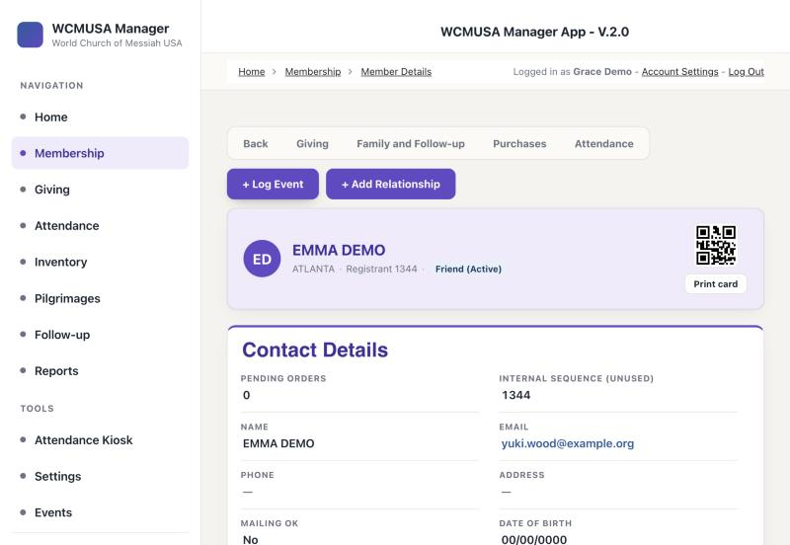
A página de um membro, parte de cima

Como adicionar um membro
Cada novo membro recebe um Registrant Number automaticamente. Ele continua a numeração original da igreja.

Como adicionar um membro
- Clique em Membership no menu à esquerda.
- Clique em + Add Member. Um formulário se abre.
- Olhe o campo Registrant Number. Ele mostra “assigning…” (atribuindo…) e depois preenche o próximo número livre. Deixe-o como está.
- Digite Name, Email, Phone e Address.
- Marque Mailing OK se a pessoa pode receber correspondência.
- Escolha a Church e a Region.
- Preencha Date of Birth, Profession of Faith Ceremony Date (data da cerimônia de profissão de fé) e Primary Language.
- Escolha a Membership Status, por exemplo Active (ativo) ou Friend (Active) (amigo ativo).
- Acrescente qualquer outra coisa em Special Notes / Observations.
- Clique no botão de enviar. Aparece a mensagem “Form successfully submitted.” (formulário enviado com sucesso).
O que acontece depois:
- Um evento New Member (novo membro) é adicionado ao Membership History da pessoa, com a data da Profession of Faith Ceremony Date.
- Se duas pessoas adicionarem um membro no mesmo momento e receberem o mesmo número, o segundo membro passa para o próximo número livre. Uma mensagem avisa, por exemplo “Registrant number 1520 was taken while you were typing. This member has been given 1521 instead.” (o número de registro 1520 foi usado enquanto você digitava; este membro recebeu o 1521).
- Se a caixa do número mostrar “enter a number” (digite um número), o app não conseguiu encontrar o próximo número. Digite o número você mesmo.

Alguém transferido do exterior
Se a pessoa é membro de uma World Church of Messiah no exterior e está se transferindo para os EUA:
- Escolha o país em Transferred In From (Country) (transferido de, país).
- Digite a data da transferência em Status Change Date (data da mudança de situação).
O app então registra um evento Transfer In (transferência de entrada) em vez de um evento New Member.
Dica: Gender (sexo) não está neste formulário. Depois de salvar, abra o membro e use Edit para definir Gender. O app precisa dele para dar o nome certo aos parentescos.
Importante: O Registrant Number é impresso na carteirinha de membro e no QR code dela. Não o mude depois de atribuído.

Como editar um membro

Como editar um membro
- Na página Membership, encontre a pessoa.
- Clique em Edit na linha dela.
- Mude os campos que precisar. O formulário de edição também tem Gender e Secondary Language (segundo idioma).
- Clique no botão de salvar no final.
Quando você muda a Membership Status neste formulário e preenche a Status Change Date, o app adiciona um evento correspondente ao Membership History, por exemplo Withdrawn (desligado) ou Transfer Out (transferência de saída).
Dica: Para registrar uma mudança como uma transferência ou um desligamento, + Log Event é o caminho mais fácil. Ele define a situação e o Mailing OK para você.

Como registrar um evento de filiação
Um evento de filiação registra uma mudança na filiação de uma pessoa: entrada, transferência, saída, readmissão ou falecimento. Os eventos aparecem no Membership History da página do membro e em Reports (relatórios), Membership Changes (mudanças de filiação; veja o capítulo 7).

Como registrar um evento
- Abra a página do membro.
- Clique em + Log Event. O formulário Log a Membership Event (registrar um evento de filiação) se abre.
- Escolha a Event Date (data do evento).
- Escolha o Event Type (tipo de evento).
- Preencha as caixas que aparecem. As caixas que aparecem dependem do evento:
  - Transfer — National (transferência nacional) ou Transfer Out (National): To Church e Reason.
  - Transfer — International (transferência internacional), Transfer Out (International), Transfer Out ou Transfer In: To Church, To Country e Reason.
  - Withdrawn, Member Excluded (membro excluído) ou Reinstated (readmitido): só Reason.
  - New Member e Deceased (falecido): nenhuma caixa a mais.
- Acrescente Notes, se quiser.
- Clique no botão de enviar. Aparece a mensagem “Event logged.” (evento registrado).
A lista Reason só mostra os motivos que combinam com o evento. Por exemplo, para Withdrawn você pode escolher Joined another group (entrou em outro grupo), Moved, no transfer requested (mudou-se, sem pedir transferência), Lost contact (perdeu o contato), Personal request (pedido pessoal) ou Other (outro).

Como um evento muda o membro
Quando você salva um evento, o app atualiza a Membership Status e o Mailing OK da pessoa para você:
Evento | A situação passa a ser | Mailing OK
New Member, Transfer In, Reinstated | Active | Ligado
Transfer — National, Transfer Out (National) | Active (continua membro, em outra igreja dos EUA) | Ligado
Transfer — International, Transfer Out (International) | Transfered Out | Desligado
Withdrawn | Withdrawn | Desligado
Member Excluded | Other (Member Excluded) | Desligado
Deceased | Deceased | Desligado
- Se a pessoa é amiga da igreja, é usada a versão de amigo da situação. Por exemplo, Active passa a ser Friend (Active).
- Só o evento mais novo, pela Event Date, define a situação. Corrigir um evento antigo não desfaz um evento mais novo.
- Uma mensagem no rodapé da tela diz o que mudou, por exemplo ‘Membership status set to “Withdrawn”, Mailing OK turned off.’ (situação de filiação definida como “Withdrawn”, Mailing OK desligado).
- Se a mensagem estiver em vermelho e disser que o registro do membro não foi atualizado, defina a situação você mesmo com Edit.
Importante: Uma transferência para outra igreja dos EUA não muda a pessoa para a nova igreja. Use Edit e mude a Church você mesmo.

Parentescos
A lista Family na página do membro mostra a família da pessoa. Um parente pode ser outro membro que está no app ou alguém que não está no app.

Como adicionar um familiar
- Abra a página do membro.
- Clique em + Add Relationship. O formulário Add a Family Relationship (adicionar um parentesco) se abre.
- Em Is this person in the system? (esta pessoa está no sistema?), escolha A member in the system (um membro no sistema) ou Not in the system (não está no sistema).
- Se o parente está no app, escolha-o em Related member (membro parente). Se não está, digite Their name (nome dele), Their phone (telefone dele) e Their email (e-mail dele).
- Em They are this member’s… (essa pessoa é … deste membro), escolha o que o parente é desta pessoa, por exemplo Wife (esposa).
- Acrescente Notes, se quiser.
- Clique no botão de enviar. Aparece a mensagem “Relationship saved.” (parentesco salvo).
O que acontece depois:
- Se o parente está no app, o app também adiciona a ligação na página do parente. Por exemplo, se você adicionar Maria como Wife de Owen, a página de Maria mostra Owen como Husband (marido) dela.
- A palavra usada na outra página depende do Gender da pessoa de onde você começou. Se não houver sexo definido, o app usa Spouse (cônjuge), Child (filho/filha), Parent (pai/mãe) ou Sibling (irmão/irmã).
- Se você excluir o parentesco numa página, ele também é excluído na outra.
- Um parente que não está no app só aparece na página desta pessoa.
Dica: Defina o Gender dos membros com Edit para que as palavras de parentesco fiquem certas.

A carteirinha de membro e o QR code
O alto da página do membro, e de cada aba, mostra a carteirinha de membro: as iniciais da pessoa num círculo, o nome, a igreja, “Registrant” com o número, a situação e um QR code.
O QR code guarda o Registrant Number. A página Attendance e o Attendance Kiosk (quiosque de frequência) o leem para registrar a presença da pessoa.

Como imprimir uma carteirinha de membro
- Abra a página do membro.
- Clique em Print card.
- Uma pequena janela se abre com o QR code, o nome, o código da carteirinha e a igreja.
- A caixa de impressão se abre. Escolha a sua impressora e imprima.
Dica: Se nada acontecer quando você clicar em Print card, o seu navegador está bloqueando janelas pop-up. Permita pop-ups para este site e tente de novo.
Se a pessoa não tem Registrant Number, a carteirinha mostra “Registrant —”.
A carteirinha de membro no alto da página do membro

O mapa da vizinhança
Abaixo de Contact Details fica o mapa Residence & nearest church. Ele mostra onde a pessoa mora, outros membros próximos e a igreja mais próxima.
O que você vê:
- Uma linha como “12 members within 25 miles” (12 membros num raio de 25 milhas) e a igreja mais próxima com a distância.
- Um botão laranja Directions to (como chegar a), seguido do nome da igreja. Ele abre o trajeto de carro no Google Maps numa nova aba.
- Um alfinete azul grande para esta pessoa.
- Alfinetes roxos para outros membros num raio de 25 milhas. Clique num alfinete para ver o nome, a igreja e a distância.
- Alfinetes vermelhos com uma cruz para as igrejas. Clique num alfinete para ver o endereço e o trajeto de carro.
- Uma linha vermelha tracejada até a igreja mais próxima.
Você só vê outros membros das igrejas que a sua conta alcança. National / Admin vê todos. A linha pode dizer quantos membros fora do seu acesso não estão sendo mostrados.
As distâncias no mapa são em linha reta. Os links de trajeto usam rotas de carro.
Se a pessoa não tem endereço, o mapa diz “This member has no address on file, so there is nothing to place on a map.” (este membro não tem endereço cadastrado, por isso não há nada para mostrar no mapa).

O registro de revistas na página do membro
No final de Contact Details fica Magazine received. Use-o para registrar que uma pessoa recebeu a Miracle ou a Milagre fora de um envio normal, por exemplo um exemplar entregue a ela na igreja.
O relatório de envio pelo correio usa os mesmos registros, então uma edição registrada impede que uma segunda etiqueta seja impressa para essa pessoa.

Como registrar uma revista
- Abra a página do membro.
- Em Magazine received, escolha a revista: Miracle (English) ou Milagre (Portuguese).
- Digite a edição, por exemplo Aug 2026.
- Confira a data. É hoje, a menos que você a mude.
- Escolha como foi entregue: USPS Mail (pelo correio) ou By Hand (em mãos).
- Defina o número de exemplares.
- Clique em Log it (registrar). Aparece a mensagem “Logged.” (registrado) e a linha é adicionada à lista abaixo.

Como corrigir ou remover um registro
- Clique em Edit na linha, faça a alteração e clique em Save (salvar). Clique em Cancel (cancelar) para parar sem salvar.
- Para remover uma linha, clique em Delete e confirme.
O que acontece com o estoque:
- Registrar tira os exemplares do estoque dessa revista na igreja da pessoa.
- Editar move só a diferença.
- Excluir devolve os exemplares.
Importante: Sempre digite a edição. Sem ela, o app não consegue impedir uma etiqueta duplicada depois, e pede que você confirme.
Importante: Excluir um registro não pode ser desfeito, e a pessoa pode voltar a receber uma etiqueta para essa edição.

Como registrar um falecimento
Há duas formas de registrar que um membro faleceu.

Como registrar um falecimento com Log Event
- Abra a página do membro.
- Clique em + Log Event.
- Escolha Deceased como Event Type.
- Defina a Event Date como a data do falecimento.
- Clique no botão de enviar. A situação passa a ser Deceased e o Mailing OK é desligado.

Como registrar um falecimento com Edit
- Na página Membership, clique em Edit na linha da pessoa.
- Defina a Membership Status como Deceased. Aparece a caixa Date of Passing (data do falecimento).
- Digite a Date of Passing.
- Digite a Status Change Date.
- Clique no botão de salvar.
Se você corrigir a Date of Passing depois, o app também corrige a data do evento Deceased no Membership History.

A aba Giving
Clique na aba Giving na página de um membro para ver as doações dele. No alto fica o Giving Summary (resumo das doações):
- O Total given (total doado) ao longo da vida, a Last gift (última doação) e a Giving streak (sequência de doações) em meses.
- Este mês, este trimestre e este ano, cada um comparado com o período anterior.
- O que foi dedutível do imposto este ano e no ano passado, e Other receipts (outros recebimentos), como compras e custos de peregrinação, que não são contadas como doações.
Abaixo do resumo ficam a lista de doações, o gráfico Donation Trend — This Year (tendência das doações — este ano) e o formulário Record a Donation for This Member (registrar uma doação para este membro).
Você só vê as doações dadas nas igrejas que a sua conta alcança. O capítulo 5 explica as doações em detalhe.

Como mudar muitos membros de uma vez
As listas de membros têm um botão Bulk actions (ações em massa). Use-o para mudar uma coluna em muitos membros de uma vez, por exemplo Mailing OK. O capítulo 1 explica os passos.
Você só pode mudar membros das igrejas que a sua conta alcança. Só National / Admin pode excluir muitos membros de uma vez.
Importante: As mudanças em massa não podem ser desfeitas. Para registrar uma mudança de situação de uma pessoa, use + Log Event.

Referência rápida
Tarefa | Onde | Quem
Encontrar um membro | Membership, caixa de busca | Todos (as próprias igrejas)
Abrir a página de um membro | Membership, View | Todos (as próprias igrejas)
Adicionar um membro | Membership, + Add Member | Todos
Editar um membro | Membership, Edit | Todos (as próprias igrejas)
Registrar uma transferência, um desligamento ou um falecimento | Página do membro, + Log Event | Todos (as próprias igrejas)
Ligar familiares | Página do membro, + Add Relationship | Todos (as próprias igrejas)
Imprimir uma carteirinha de membro | Página do membro, Print card | Todos (as próprias igrejas)
Registrar uma revista entregue em mãos | Página do membro, Magazine received, Log it | Todos (as próprias igrejas)
Ver as doações de um membro | Página do membro, aba Giving | Todos (as próprias igrejas)
Ver acompanhamento e reuniões | Página do membro, aba Family and Follow-up | National / Admin, Regional
Mudar muitos membros de uma vez | Membership, Bulk actions | Todos (as próprias igrejas); excluir: National / Admin

3. Acompanhamento e oração
Vídeos deste capítulo
- Como registrar uma conversa de acompanhamento, passo a passo 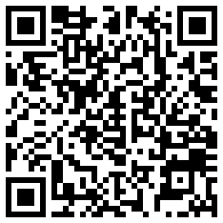
- Como usar a lista de oração, passo a passo 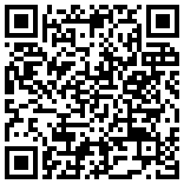
O acompanhamento é a parte de cuidado pastoral do app. Você escreve uma nota curta depois de cada conversa com um membro, planeja a próxima reunião e mantém uma lista de oração com as pessoas por quem a igreja está orando. Este capítulo explica as notas de acompanhamento, as reuniões e a lista de oração.
Quem pode usar: National / Admin — todas as notas de acompanhamento, inclusive All Notes (todas as notas), e a lista de oração completa. Regional — Follow-up (acompanhamento), a aba Family and Follow-up (família e acompanhamento) e a lista de oração, se o administrador a tiver ativado para a sua conta. Admin Assistant e Local — o acompanhamento e a lista de oração não estão disponíveis.

A página Follow-up
Clique em Follow-up no menu à esquerda. A página tem:
- My Follow-Up Notes (minhas notas de acompanhamento): as notas que você escreveu. Colunas: Date Created (data de criação), Meeting Notes (notas da reunião), Follow-up Date (data do acompanhamento), Health Update Flag (aviso de saúde), Contact Type (tipo de contato), Topic Tags (etiquetas de assunto), Sentiment (sentimento), Edit (editar), Details (detalhes).
- Add Follow-Up Note (adicionar nota de acompanhamento): um formulário para escrever uma nova nota.
- Três painéis de resumo: Conversations Logged (conversas registradas), Open Follow-Ups by Priority (acompanhamentos em aberto por prioridade) e Upcoming Meetings by Clearance (próximas reuniões por autorização).
Importante: Esta lista só mostra as notas que você mesmo escreveu. As notas escritas por outras pessoas não aparecem aqui.

Como adicionar uma nota de acompanhamento
- Clique em Follow-up no menu à esquerda.
- Em Add Follow-Up Note, confira a Date Created.
- Escolha o Member (membro).
- Escreva o que foi dito em Meeting Notes.
- Se for preciso acompanhar, escolha uma Follow-up Date e uma Follow-up Priority (prioridade do acompanhamento): Low (baixa), Normal (normal) ou Urgent (urgente).
- Escolha o Contact Type: Call (ligação), Email (e-mail), In-Person (pessoalmente), Other (outro) ou Text (mensagem de texto).
- Escolha as Topic Tags que quiser.
- Preencha Financial Situation (situação financeira), se for o caso.
- Marque Health Update Flag se a nota for sobre a saúde da pessoa.
- Escolha o Sentiment: Concern (preocupação), Neutral (neutro) ou Positive (positivo).
- Escolha o Note Level (nível da nota): Area (área) ou Admin (administração).
- Clique no botão de enviar.
O app registra você automaticamente como autor da nota.

Como alterar uma nota
- Encontre a nota em My Follow-Up Notes.
- Clique em Edit.
- Faça as alterações e clique no botão de salvar.
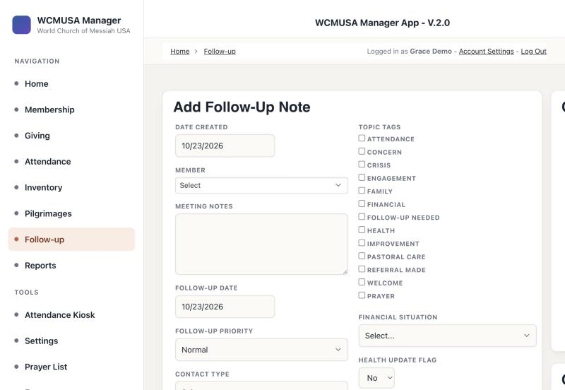
A página Follow-up com o formulário Add Follow-Up Note

Acompanhamento a partir da página de um membro
Você também pode fazer o acompanhamento diretamente a partir de um membro. Abra a página do membro e clique na aba Family and Follow-up. Esta aba é só para National / Admin e Regional.
A aba mostra:
- Follow-Up Actions (ações de acompanhamento): + Log a Conversation (registrar uma conversa), Schedule Next Meeting (agendar a próxima reunião; ou Reschedule Meeting, reagendar reunião, quando já há uma reunião marcada) e Follow-Up Notes (notas de acompanhamento).
- Next Meeting (próxima reunião): a reunião marcada, com When (quando), About (assunto), Clearance (autorização), Scheduled By (agendada por) e Reminder Sent (lembrete enviado).
- Family (família): a família da pessoa.
- Member Actions (ações do membro): + Log Event (registrar evento) e + Add Relationship (adicionar parentesco; veja o capítulo 2).
- Follow-Up Notes: as notas que você escreveu sobre esta pessoa.

Como registrar uma conversa
- Abra a página do membro e clique na aba Family and Follow-up.
- Clique em + Log a Conversation. O formulário Log a Conversation se abre.
- Preencha Date Created e Meeting Notes.
- Preencha Follow-up Date, Follow-up Priority, Contact Type e as outras caixas, conforme necessário.
- Escolha o Note Level. O formulário explica: “Area notes are visible to all staff. Admin notes are visible only on the Follow-Up page.” (as notas de área são visíveis para toda a equipe; as notas de administração só são visíveis na página Follow-Up).
- Clique no botão de enviar.
As caixas da nota, mostradas aqui na página Follow-up

Como agendar a próxima reunião
- Na aba Family and Follow-up, clique em Schedule Next Meeting. Se já houver uma reunião marcada, o botão diz Reschedule Meeting.
- Escolha a Meeting Date & Time (data e hora da reunião).
- Escolha o Meeting Status (situação da reunião).
- Escolha a Clearance.
- Preencha What is this meeting about? (qual é o assunto desta reunião?).
- Clique no botão de enviar. Aparece a mensagem “Meeting scheduled.” (reunião agendada).
A reunião aparece em Next Meeting na aba e em Upcoming Meetings by Clearance na página Follow-up.

Como ver as suas notas sobre um membro
- Na aba Family and Follow-up, clique em Follow-Up Notes.
- Abre-se uma página com as notas que você escreveu sobre esta pessoa.
- Clique em Details para ler uma nota ou em Edit para alterá-la.

All Notes (somente National / Admin)
All Notes mostra todas as notas de acompanhamento de todas as igrejas, seja quem for o autor. É só para National / Admin. As outras funções não veem o link e não podem abrir a página.

Como abrir All Notes
- Clique em Home (início) no menu à esquerda.
- No menu no alto da página, clique em All Notes.
- A lista mostra Date Created, Written By (escrita por), Member, Local Church (igreja local), Meeting Notes, Follow-up Date, Health Update Flag, Contact Type, Topic Tags e Sentiment.
- Use a caixa de busca para encontrar um membro ou uma igreja. Clique em Details para ler uma nota.

A lista de oração
A lista de oração reúne as pessoas por quem a igreja está orando, com o motivo da oração. Cada pedido de oração é salvo como uma nota de acompanhamento da pessoa, chamada “Prayer request” (pedido de oração), por isso também aparece entre as notas de acompanhamento dela.
Quem pode usar: National / Admin vê e administra a lista inteira. As contas Regional só podem usá-la se o administrador a tiver ativado para elas, e então só para as suas próprias igrejas. Se a sua conta não pode usar a lista de oração, você não vê o item de menu Prayer List (lista de oração), a coluna Prayer list nem o cartão Prayer list.
Você pode trabalhar com a lista de oração em três lugares:
- a coluna Prayer list à esquerda das listas Contact (contato) e Contacts at Local Church (contatos na igreja local) na página Membership (filiação),
- o cartão Prayer list na página de um membro, abaixo do mapa,
- a página Prayer List, em Tools (ferramentas) no menu à esquerda.

Como incluir alguém na lista de oração
- Na página Membership, clique na caixa da coluna Prayer list na linha da pessoa. Ou, na página do membro, marque a caixa no cartão Prayer list.
- Abre-se a caixa Add to the prayer list (incluir na lista de oração).
- Preencha What is the prayer for? (qual é o motivo da oração?). É obrigatório.
- Escolha um ou mais botões de Category (categoria): Health (saúde), Financial (financeiro), Conflict (conflito), Christian Veganism (veganismo cristão), Accepting Masaaki-sama (aceitar Masaaki-sama).
- Se quiser, escolha uma data em Follow up by (acompanhar até).
- Clique em Add to prayer list (incluir na lista de oração). A caixa na lista agora mostra um sinal de visto.
Uma pessoa só pode ter um pedido de oração ativo de cada vez.
Dica: Escolher Health também marca o Health Update Flag na nota.

Como registrar um acompanhamento
- Clique em Follow up (acompanhar) no cartão Prayer list da pessoa ou na página Prayer List.
- A caixa mostra o pedido de oração.
- Preencha What happened? (o que aconteceu?). É obrigatório.
- Escolha How (como): Call, In-Person, Text, Email ou Other.
- Se quiser, escolha uma data em Next follow-up (próximo acompanhamento).
- Clique em Save follow-up (salvar acompanhamento).
O app salva uma nota “Prayer follow-up” (acompanhamento de oração) e atualiza a data do último acompanhamento.
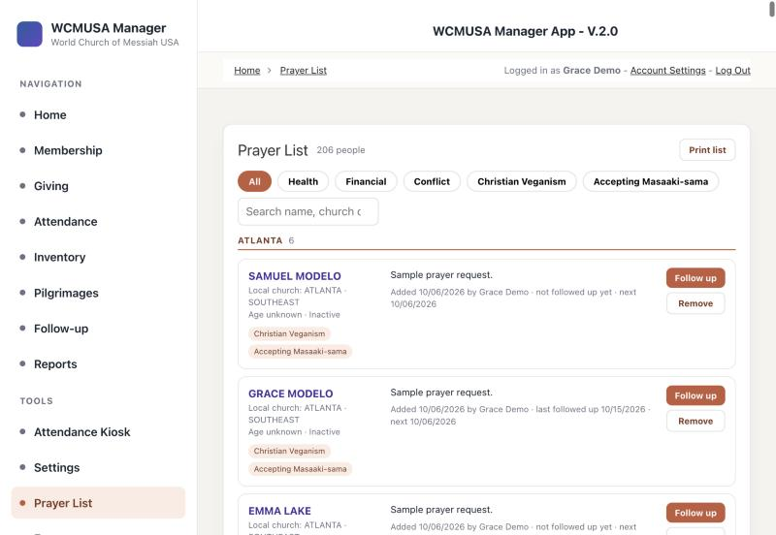
Os botões Follow up e Remove na página Prayer List

Como tirar alguém da lista de oração
- Clique na caixa marcada da coluna Prayer list, ou clique em Remove from prayer list (tirar da lista de oração) no cartão, ou em Remove (remover) na página Prayer List.
- A caixa pergunta “Take this person off the prayer list?” (tirar esta pessoa da lista de oração?) com o nome dela.
- Se quiser, preencha Why? (por quê?).
- Clique em Remove from prayer list. Clique em Keep on list (manter na lista) para desistir.
O pedido não é excluído. Ele continua nas notas de acompanhamento da pessoa, marcado como Removed (removido), com a data.

A página Prayer List
Clique em Prayer List em Tools no menu à esquerda.
A página mostra:
- Quantas pessoas estão na lista e quantas estão sendo mostradas.
- Um botão Print list (imprimir lista).
- Botões para mostrar All (todas) ou uma só categoria.
- Uma caixa de busca: “Search name, church or prayer” (buscar nome, igreja ou oração).
- As pessoas, agrupadas por igreja e depois por sobrenome.
Cada pessoa mostra o nome, a igreja local, a idade e a situação, as categorias, o motivo da oração, quem a incluiu e quando, o último acompanhamento e a data do próximo. Clique no nome para abrir a página do membro. Cada pessoa tem os botões Follow up e Remove.
Se ainda não houver ninguém na lista, a página avisa e explica como incluir alguém.
Dica: A Prayer List pode levar até cerca de 20 segundos para abrir. Enquanto carrega, a página diz “Loading the prayer list…” (carregando a lista de oração…). Espere terminar antes de clicar de novo.
Dica: Se você recarregar a página no navegador, a Prayer List pode dizer que você não entrou ou ficar vazia. Isso acontece quando a página pede a lista antes de o seu login estar pronto. Clique em outro item do menu à esquerda e depois clique de novo em Prayer List. Você também pode esperar um pouco e clicar de novo.
A página Prayer List

Privacidade para as contas Regional
Se você é Regional, um pedido incluído por outra pessoa mostra só o nome, com as palavras “Added by someone else. The details are private to them.” (incluído por outra pessoa; os detalhes são privados dela). Você não vê o motivo da oração, as categorias, quem o incluiu nem as datas.
- Você ainda pode clicar em Follow up para essa pessoa.
- Você não pode remover um pedido que outra pessoa incluiu. Só quem o incluiu, ou National / Admin, pode removê-lo.
- “Last followed up” (último acompanhamento) conta só os seus próprios acompanhamentos.

Como imprimir a lista de oração
- Abra a página Prayer List.
- Se quiser, escolha um botão de categoria ou faça uma busca para reduzir a lista. A impressão contém só o que está sendo mostrado.
- Clique em Print list.
- Escolha a sua impressora e imprima.
A impressão é em papel tamanho carta. Ela tem o título “Prayer List”, a data e o número de pessoas. As pessoas ficam agrupadas sob a sua igreja, em três colunas. Cada página tem o número da página e a data em que foi impressa.

Referência rápida
Tarefa | Onde | Quem
Escrever uma nota de acompanhamento | Follow-up, Add Follow-Up Note | National / Admin, Regional
Registrar uma conversa com um membro | Página do membro, Family and Follow-up, + Log a Conversation | National / Admin, Regional
Marcar ou remarcar uma reunião | Página do membro, Family and Follow-up, Schedule Next Meeting | National / Admin, Regional
Ver as suas notas sobre um membro | Página do membro, Family and Follow-up, Follow-Up Notes | National / Admin, Regional
Ver todas as notas de todas as igrejas | Home, All Notes | National / Admin
Incluir alguém na lista de oração | Membership, coluna Prayer list, ou o cartão na página do membro | National / Admin; Regional, se ativado
Registrar um acompanhamento de oração | Página Prayer List ou cartão na página do membro, Follow up | National / Admin; Regional, se ativado
Tirar alguém da lista de oração | Página Prayer List, Remove | Quem o incluiu; National / Admin
Imprimir a lista de oração | Página Prayer List, Print list | National / Admin; Regional, se ativado

4. Frequência
Vídeos deste capítulo
- Como registrar a presença dos membros, passo a passo 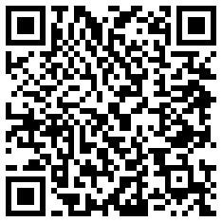
- Como preparar o quiosque de presença, passo a passo 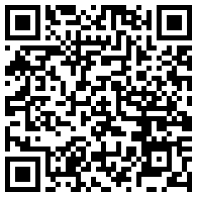
Esta parte do app registra quem veio à igreja e a outras atividades. A equipe pode registrar a presença das pessoas na página Attendance (frequência), lendo a carteirinha de membro ou buscando o nome. Os membros podem registrar a própria presença na porta, no Attendance Kiosk (quiosque de frequência), uma página que não exige login e foi feita para um tablet na entrada da igreja. Os líderes da igreja também preenchem um Attendance Report (relatório de frequência) para cada culto ou atividade, com a contagem de pessoas.
Quem pode usar: National / Admin — todas as igrejas. Regional, Admin Assistant e Local — só as igrejas da sua conta. O Attendance Kiosk é uma página pública: qualquer pessoa diante do aparelho pode registrar presença, sem login.

A página Attendance (registro de presença com QR pela equipe)
Abra Attendance no menu à esquerda. No alto da página fica o painel QR Check-In (registro de presença com QR). Abaixo dele ficam o formulário Add Attendance (adicionar presença) e a tabela Attendances (presenças).
O painel tem estes campos:
- Local Church (igreja local) — a igreja onde as pessoas estão registrando presença. Você precisa escolhê-la primeiro.
- Activity Date (data da atividade) — a data de hoje já vem preenchida.
- Activity Type (tipo de atividade) — Church Service (culto na igreja), Church Visit (visita à igreja), Home Service (culto no lar), Home Gathering (reunião no lar) ou Online Meeting (reunião online). Nos três primeiros domingos do mês, começa em Church Service. Nos outros dias, começa em Church Visit.
- Participant Type (tipo de participante) — Member (membro), Friend (amigo) ou First-Time (primeira vez).
- Search Member (buscar membro), Selected Member (membro selecionado) e o botão Check In Selected Member (registrar presença do membro selecionado).
- Manual QR / Member Value (QR manual / valor do membro) e o botão Check In Manually (registrar presença manualmente).
- Uma caixa de câmera, Scan Membership QR (ler o QR da carteirinha), com Start Camera (ligar câmera) e Stop Camera (desligar câmera). Se o seu aparelho tiver mais de uma câmera, aparece também um botão Switch Camera (trocar câmera).
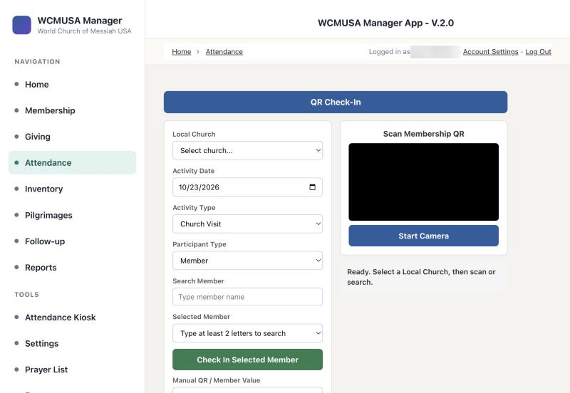
O painel QR Check-In antes de escolher uma igreja

Como registrar a presença de alguém com a carteirinha de membro
- Abra Attendance no menu à esquerda.
- Escolha a igreja em Local Church.
- Confira Activity Date, Activity Type e Participant Type.
- Clique em Start Camera. Na primeira vez, o navegador pede para usar a câmera. Permita.
- Segure a carteirinha do membro com o QR code virado para a câmera.
- O app emite um bipe e mostra “Checked in:” (presença registrada) com o nome do membro. Uma mensagem Checked In! aparece por cinco segundos.
O QR code vem impresso na carteirinha do membro. Você pode imprimir uma carteirinha pelo perfil do membro (veja o capítulo 2).

Como registrar a presença de alguém pelo nome
- Escolha a Local Church e confira os outros campos.
- Em Search Member, digite pelo menos duas letras do nome.
- Escolha a pessoa certa em Selected Member.
- Clique em Check In Selected Member.

Como registrar a presença de alguém pelo número da carteirinha
- Escolha a Local Church.
- Em Manual QR / Member Value, digite o Registrant Number (número de registro) do membro ou o código impresso abaixo do QR (começa com WCM-REG-).
- Clique em Check In Manually ou pressione Enter.
Search Member, Selected Member e Check In Selected Member
Dica: Se um membro registrar presença duas vezes na mesma atividade no mesmo dia, o app emite um bipe grave e mostra Already Checked In (presença já registrada). Nada novo é salvo.
Cada registro de presença também é contado no Attendance Report daquele dia para a igreja, a data e a atividade. Se ainda não houver relatório, o app cria um para você.
Mensagens que podem aparecer:
Mensagem | O que fazer
Select a Local Church first. (escolha primeiro uma igreja local) | Escolha a igreja no alto do painel.
Select a member first. (escolha primeiro um membro) | Busque o nome e escolha-o em Selected Member.
Enter a QR value or member ID. (digite um valor de QR ou o número do membro) | Digite um código ou o Registrant Number antes de clicar em Check In Manually.
Member not found for QR (membro não encontrado para o QR) | O código da carteirinha não foi encontrado entre os membros das suas igrejas. Busque pelo nome.
Camera permission was blocked (a permissão da câmera foi bloqueada) | Permita a câmera nas configurações do navegador e clique de novo em Start Camera.
No camera was found on this device. (nenhuma câmera foi encontrada neste aparelho) | Use a busca pelo nome ou o número da carteirinha.

O Attendance Kiosk (os membros registram a presença na porta)
O quiosque é uma tela simples para um tablet na entrada da igreja. Os próprios membros registram a sua presença. Ele não tem menu à esquerda e não exige login. Ele só consegue procurar membros pela carteirinha ou pelo nome e registrar uma presença.
Para abri-lo, clique em Attendance Kiosk em Tools (ferramentas) no menu à esquerda, ou abra o link do quiosque no tablet.

Como preparar um tablet como quiosque
- No tablet, abra o link do Attendance Kiosk.
- O quiosque mostra “Detecting your location…” (detectando a sua localização…). Permita a localização se o tablet pedir.
- Se o tablet estiver perto de uma das igrejas, o quiosque dessa igreja se abre sozinho. Caso contrário, você vê Select your Local Church (escolha a sua igreja local) ou Nearest church detected — confirm or choose (igreja mais próxima detectada — confirme ou escolha), com um botão para cada igreja.
- Toque na sua igreja.
- Salve a página nos favoritos ou adicione-a à tela inicial. Da próxima vez, o tablet abre direto na sua igreja.
- Se a câmera estiver virada para o lado errado, toque em Switch Camera. O tablet lembra a sua escolha.

O que os membros fazem no quiosque
- Segurar a carteirinha de membro com o QR code virado para a câmera.
- Ou digitar o nome em Search Member, escolhê-lo em Selected Member e tocar em Check In Selected Member.
- Uma mensagem Checked In! dá as boas-vindas.
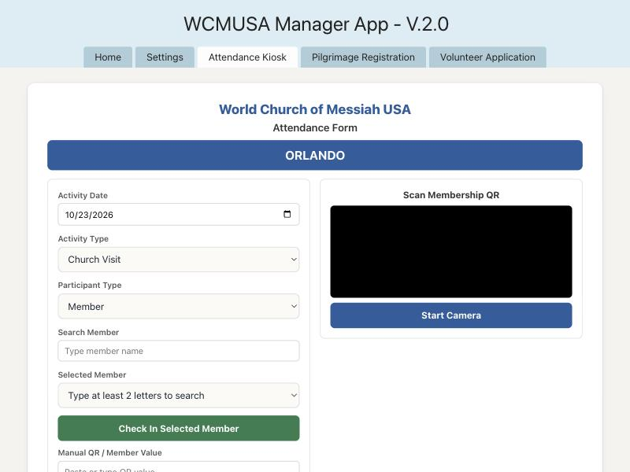
A tela do quiosque pronta para ler o QR
A tela do quiosque mostra “World Church of Messiah USA”, “Attendance Form” (formulário de frequência), o nome da igreja, os mesmos campos de data e atividade do painel da equipe e a linha de situação “Ready. Scan a QR code or search by name.” (pronto; leia um QR code ou busque pelo nome). No final fica uma lista Switch Church (trocar igreja). A igreja atual tem uma estrela.
Dica: A câmera desliga depois de 30 segundos sem atividade. Ela liga de novo assim que alguém toca na tela ou digita.
Importante: Se dois membros tiverem o mesmo número de carteirinha, o quiosque recusa a carteirinha em vez de registrar a pessoa errada. Peça a um administrador para corrigir o número duplicado.
Se o quiosque mostrar “The church list could not be loaded on this device” (a lista de igrejas não pôde ser carregada neste aparelho), toque em Try again (tentar de novo).

Outras formas de registrar presença

O formulário Add Attendance
Abaixo do painel QR Check-In, o formulário Add Attendance permite digitar um registro de presença à mão. Ele tem Check-in Time (hora do registro), Activity Type, Participant Type, Check-in Method (forma de registro), Duplicate Check-in? (registro duplicado?), Notes (observações), Local Church e Member (membro). Para um Church Service, ele também pede Online Participation Total (total de participação online) e Number of Machines (número de aparelhos).
Check-in Method pode ser QR Scan (leitura do QR), Manual Search (busca manual), Walk-in Friend (amigo que chegou sem aviso), First Time Visitor (visitante pela primeira vez) ou Correction / Admin Entry (correção / lançamento administrativo). Use Correction / Admin Entry quando adicionar um registro de presença depois do fato.
A tabela Attendances abaixo dele lista os registros de presença das suas igrejas. Clique em Details (detalhes) para ver um registro ou em Edit (editar) para alterá-lo.

Pelo perfil de um membro
- Abra a página do membro (veja o capítulo 2).
- Clique na aba Attendance.
- Preencha o formulário Check This Member In (registrar a presença deste membro).
- Clique em Submit (enviar).
A aba também lista todos os registros de presença desse membro.

Relatórios de frequência
Um Attendance Report descreve uma ocasião: um culto, um culto no lar, uma reunião, uma reunião online ou outra atividade, com quantas pessoas participaram. As igrejas locais preenchem os seus próprios relatórios.
Para abri-lo, clique em Reports (relatórios) no menu à esquerda e depois no cartão Attendance Report.

Como adicionar um relatório de frequência
- Abra Reports e depois Attendance Report.
- Em Add Attendance Report (adicionar relatório de frequência), digite a Date (data).
- Escolha o Activity Type. O formulário muda para mostrar só as caixas desse tipo.
- Escolha a Region (região) e a Local Church.
- Preencha as contagens (veja a tabela abaixo).
- Acrescente Notes, se necessário.
- Clique em Submit.
Activity Type | Caixas que aparecem
Church Service | In Person - Members (presencial - membros), In Person - Friends (presencial - amigos), In Person - First Time (presencial - primeira vez), Online Service Attendance (participação online no culto), Number of Machines, Host (anfitrião)
Home Service | Home Service - Members, Home Service - Friends, Home Service - First Time, Type of Home Service (tipo de culto no lar), Host
Home Gathering | Home Gathering / Other Activity (reunião no lar / outra atividade), Host
Online Meeting / Study (reunião online / estudo) | Online - Members, Online - Friends, Online - First Time
Other Activity (outra atividade) | Name (nome), Home Gathering / Other Activity
Church Visit | Daily Attendance (frequência diária)

Como revisar os relatórios
Abaixo do formulário, os relatórios aparecem em tabelas separadas: Church Service Reports (relatórios de cultos na igreja), Home Service Reports (relatórios de cultos no lar), Home Gathering or Other Activities (reuniões no lar ou outras atividades), Online Meetings or Studies (reuniões online ou estudos) e Other Activities (outras atividades). Cada tabela mostra o ano atual. Clique em Edit para corrigir um relatório ou em Delete (excluir) para removê-lo.
Importante: Delete remove o relatório para sempre.

Referência rápida
Tarefa | Onde | Quem
Registrar a presença de um membro com a câmera | Attendance → QR Check-In → Start Camera | Todas as funções
Registrar a presença de um membro pelo nome | Attendance → Search Member → Check In Selected Member | Todas as funções
Registrar a presença pelo número da carteirinha | Attendance → Manual QR / Member Value → Check In Manually | Todas as funções
Preparar um tablet para a porta | Menu à esquerda, Tools → Attendance Kiosk → toque na sua igreja → salve nos favoritos | Qualquer pessoa; sem login
Registrar a própria presença na igreja | Attendance Kiosk no tablet | Membros; sem login
Adicionar um registro de presença à mão | Attendance → Add Attendance | Todas as funções
Registrar a presença pelo perfil | Membro → aba Attendance → Check This Member In | Todas as funções
Preencher a contagem de um culto | Reports → Attendance Report → Add Attendance Report | Todas as funções, as próprias igrejas

5. Doações
Vídeos deste capítulo
- Como adicionar uma doação, passo a passo 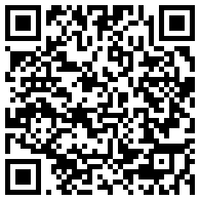
- Como registrar a contagem e o depósito, passo a passo 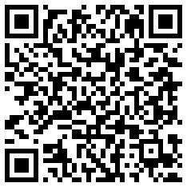
- As ofertas de um membro e os recibos de doação, passo a passo 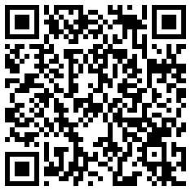
Esta parte do app guarda todas as doações e pagamentos que a igreja recebe. Você a usa para registrar à mão as doações em dinheiro e em cheque, ver as doações de cada membro, registrar a contagem da coleta e o depósito no banco e imprimir recibos de doação. As doações online do Zeffy, do Stripe e do Zelle entram pela página Import Donations (importar doações), descrita no capítulo 6.
Quem pode usar: National / Admin — todas as igrejas. Regional, Admin Assistant e Local — só as doações e os relatórios das igrejas da sua conta. Todos podem registrar doações e preencher Count & Deposit Reports das suas próprias igrejas.

A página Giving
Clique em Giving (doações) no menu à esquerda. No alto há dois botões: Count and Deposits (contagens e depósitos) e Import Donations. Abaixo deles você vê:
- o formulário Add Donation (adicionar doação),
- o gráfico Donation Trend — This Year (tendência das doações — este ano), ao lado do formulário,
- a tabela Donations (doações), das mais novas para as mais antigas, com uma caixa de busca.
A tabela Donations mostra as doações do ano atual. O filtro salvo dela, Date is during the current year (a data é no ano atual), aparece ao lado de Add filters (adicionar filtros). Para ver doações mais antigas, clique no pequeno x do filtro ou adicione um filtro seu.
Na tabela Donations, clique no ícone de olho na coluna Details (detalhes) para ver uma doação, ou em Edit (editar) para alterá-la.
Importante: Delete (excluir) na tabela Donations remove a doação para sempre.
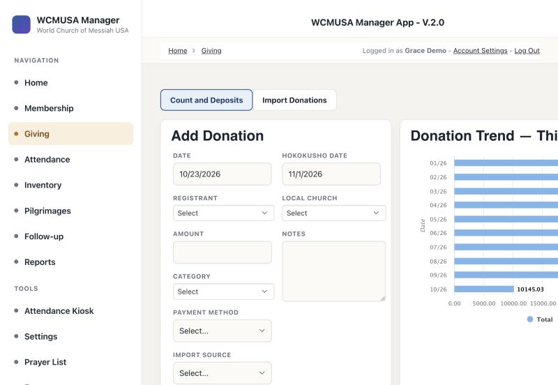
A página Giving com o formulário Add Donation e o gráfico

Categorias
Cada doação tem uma Category (categoria). O número no início diz que tipo de dinheiro é:
Category | O que é
1-GRATITUDE, 1a-PROFESSION OF FAITH CEREMONY, 1b-BIBLE (DONATION), 2-ENSHRINEMENTS, 3-SPONSORSHIP PROGRAM, 3a - CHORUS | Doação. Dedutível do imposto.
4-FUNDRAISER | Doação, mas não dedutível do imposto.
5-SACRED OBJECTS, 6-REIMBURSEMENTS, 6a-BIBLE (COST), 6b-PIN (COST), 7-PILGRIMAGE, 8-GRAND CEREMONY TO CELEBRATE | Compras, reembolso de custos e pagamentos de viagens. Não contam como doação.

Como adicionar uma doação
Use o formulário Add Donation para dinheiro, cheques e qualquer outra coisa que não tenha entrado pela importação online.

Como registrar uma doação
- Clique em Giving no menu à esquerda.
- Em Add Donation, digite a Date (data) da doação.
- Escolha o membro em Registrant (membro registrado).
- Digite o Amount (valor).
- Escolha a Category.
- Escolha o Payment Method (forma de pagamento): Cash (dinheiro), Check (cheque), Online ou Other (outro).
- Deixe Is this a regular donation? (é uma doação comum?) em Donation (doação) para uma doação comum.
- Confira a Hokokusho Date. O app a preenche para você (veja abaixo).
- Escolha a Local Church (igreja local) onde a doação foi feita.
- Se você já registrou a contagem, escolha o Count & Deposit Report correspondente.
- Acrescente Notes (observações), se necessário.
- Clique em Submit (enviar). Você vê “Form successfully submitted.” (formulário enviado com sucesso).
Uma doação salva neste formulário fica marcada como Approved (aprovada) na hora.
O formulário Add Donation

A Hokokusho Date
A Hokokusho Date é o mês de relatório ao qual a doação pertence. Quando você digita a Date, o app a preenche:
- Doações em dinheiro, cheque e outras digitadas à mão: uma doação com data até o dia 21 vai para o dia 1º daquele mês. Uma doação com data depois do dia 21 vai para o dia 1º do mês seguinte.
- Doações online: sempre o dia 1º do mês em que a doação entrou.
Por exemplo, uma doação em dinheiro em 23 de outubro recebe a Hokokusho Date 1º de novembro.
Para contar uma doação em outro mês de propósito, digite outra data por cima. O app mantém o seu valor. Num formulário Edit Donation (editar doação), o app nunca muda uma Hokokusho Date que já esteja preenchida.
Hokokusho Date preenchida para uma doação em dinheiro no dia 23

A Local Church e a região
Escolha a igreja onde a doação foi feita, não a igreja de origem do membro. Por exemplo, um membro de Los Angeles que faz uma doação em Orlando conta para Orlando.
Você nunca define a região de uma doação. O app a tira da Local Church quando você salva. Se depois você mudar a Local Church, o app corrige a região um instante depois de salvar. Se um relatório mostrar uma doação na região errada, confira a Local Church dela.

Como registrar um pagamento de um pedido de Sacred Objects
Quando um membro paga um pedido (por exemplo, um objeto sagrado), registre o pagamento como pagamento de pedido. O pedido passa então a mostrar quanto foi pago e quanto ainda falta.
- Em Add Donation, escolha o membro em Registrant.
- Defina Is this a regular donation? como Order Payment (pagamento de pedido). Aparece a caixa Customer Order (pedido do cliente).
- Abra Customer Order. Ela lista os pedidos do membro que ainda têm saldo devedor, com o saldo e o total.
- Escolha o pedido. Se o Amount estiver vazio, ele é preenchido com o saldo inteiro.
- Para um pagamento parcial, mude o Amount.
- Preencha os outros campos e clique em Submit.
Se a caixa disser “No unpaid orders for this member” (nenhum pedido em aberto para este membro), o membro não deve nada em nenhum pedido. Se disser “Choose the member first” (escolha primeiro o membro), escolha antes o Registrant.

Pagamentos de peregrinação
Um pagamento de peregrinação pode ser contado na inscrição do membro na viagem. O app então atualiza o que foi pago, o que ainda falta e a situação de pagamento da inscrição.

Como registrar um pagamento de peregrinação
- Num formulário de doação, escolha o membro.
- Defina a Category como 7-PILGRIMAGE. Aparece uma caixa cor-de-rosa: Apply to pilgrimage registration (aplicar à inscrição na peregrinação).
- Escolha a inscrição na viagem. Se o membro tiver só uma, ela já vem escolhida.
- Para salvar a doação sem ligá-la a uma inscrição, escolha — Don’t link — (não ligar).
- Clique em Submit.
- Uma mensagem no canto inferior direito confirma o pagamento, por exemplo “Applied to the pilgrimage registration. Paid $500, $1,200 still owed. Status: Paid Deposit.” (aplicado à inscrição na peregrinação; pago $500, ainda faltam $1,200; situação: sinal pago).
A situação do pagamento passa de Unpaid (não pago) para Paid Deposit (sinal pago), Paid Deposit & Some (sinal e parte pagos) e Paid in Full (pago integralmente) à medida que os pagamentos entram.
Dica: Se o membro não tiver inscrição numa viagem próxima, a doação é salva sem ligação. Se algo der errado, a doação é salva assim mesmo e a mensagem pede que você a ligue pela lista de participantes em Pilgrimages (veja o capítulo 9).
Uma doação só pode ser contada em uma inscrição. Ligá-la a outra inscrição a tira da primeira.

A aba Giving de um membro
Todo perfil de membro tem uma aba Giving com o histórico desse membro.

Como ver as doações de um membro
- Abra Membership (filiação) e clique em View (ver) na linha do membro.
- Clique na aba Giving.
No alto, o Giving Summary (resumo das doações) mostra três fileiras de cartões:
- Total given (lifetime) (total doado, ao longo da vida) com o número de doações, Last gift (última doação) com a data e Giving streak (sequência de doações: quantos meses seguidos o membro fez doações).
- This month (este mês), This quarter (este trimestre) e This year (este ano), cada um comparado com o período anterior.
- Tax deductible (dedutível do imposto) deste ano e do ano passado, e Other receipts (lifetime) (outros recebimentos, ao longo da vida).
O resumo conta como doação só as categorias de 1 a 4. As categorias de 5 em diante aparecem em Other receipts. As doações marcadas como Ignored (ignorada) ou Duplicate (duplicada) ficam de fora.
Abaixo do resumo ficam o gráfico, a tabela Donations do membro e o formulário Record a Donation for This Member (registrar uma doação para este membro).

Como registrar uma doação pela aba do membro
- Na aba Giving do membro, desça até Record a Donation for This Member.
- Preencha Date, Category, Amount, Payment Method e Local Church.
- Defina Donation Status (situação da doação) como Approved.
- Clique em Submit. O resumo é atualizado.
Importante: Neste formulário, você mesmo escolhe a Donation Status. Para uma doação que você recebeu, escolha Approved.

Count & Deposits
Depois de cada coleta, dois contadores contam o dinheiro e alguém o leva ao banco. O Count & Deposit Report registra a contagem, o depósito e quanto foi para cada categoria.
Clique em Giving e depois em Count and Deposits. A lista mostra os relatórios das suas igrejas do mês atual, agrupados por igreja. O filtro salvo dela, Count Date is during the current month (a data da contagem é no mês atual), aparece ao lado de Add filters. Clique no pequeno x do filtro para ver relatórios mais antigos.
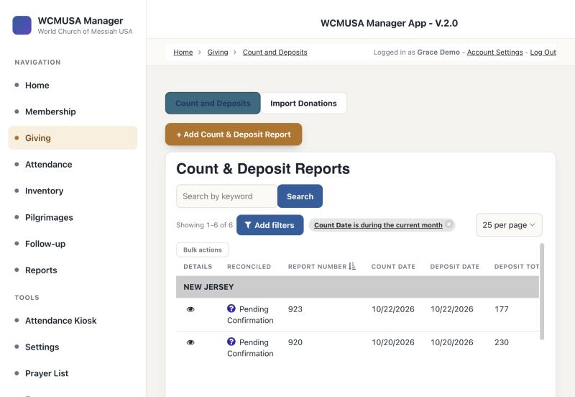
A lista Count & Deposit Reports

Como preencher um Count & Deposit Report
- Clique em Giving e depois em Count and Deposits.
- Clique em + Add Count & Deposit Report (adicionar relatório de contagem e depósito).
- Digite a Count Date (data da contagem) e escolha a Local Church.
- Digite 1st Counter’s Name (nome do 1º contador) e 2nd Counter’s Name (nome do 2º contador).
- Digite a Deposit Date (data do depósito) e o Depositor’s Name (nome de quem depositou).
- Digite o valor de cada categoria, de 1-Gratitude Amount até 7-Pilgrimage Groundfare. Deixe a caixa vazia se não houve nada naquela categoria.
- Envie a Written Report Image (imagem do relatório escrito: uma digitalização ou foto da contagem em papel).
- Envie a Deposit Receipt Image (imagem do comprovante de depósito: o comprovante do banco).
- Acrescente Observations / Notes (observações / notas), se necessário.
- Clique em Submit.
Você não soma o total. O app calcula o Deposit Total (total do depósito) a partir dos valores das categorias.

A confirmação
Depois de enviar, aparece uma caixa: Report Submitted! (relatório enviado!). Ela mostra o Report ID (número do relatório) e a data. Clique em Done (concluído) ou pressione Esc para fechá-la.
Dica: Anote o Report ID na folha de contagem em papel.

Como ligar doações a um relatório
Cada doação pode ser ligada a um relatório. Escolha o relatório na caixa Count & Deposit Report da doação quando adicionar ou editar a doação.
Na lista, clique no ícone de olho na coluna Details para abrir um relatório. A tabela Donations in this Deposit (doações neste depósito) lista as doações ligadas a ele. Use Cash Donations (doações em dinheiro), Check Donations (doações em cheque) ou All Donation Types (todos os tipos de doação) para filtrá-la.
Um relatório novo tem Reconciled (conciliado) definido como Pending Confirmation (aguardando confirmação).

O Count & Deposit Report para imprimir
O app pode refazer o formulário em papel “Donation Count - Report” a partir de um relatório, para você imprimi-lo ou salvá-lo como PDF.

Como imprimir o relatório de contagem
- Abra Count and Deposits e clique no ícone de olho na coluna Details do relatório.
- Clique em Print / attach count report (imprimir / anexar relatório de contagem). Abre-se uma folha de página inteira.
- Clique em Print (imprimir) para imprimi-la.
- Ou clique em Save PDF to Written Report (salvar PDF no relatório escrito) para salvá-la como PDF no relatório.
- Clique em Close (fechar) quando terminar.
A folha mostra o número do relatório (e o número antigo em papel, se houver), uma coluna para cada categoria com as linhas Cash, Checks (cheques) e Totals (totais), o Total Deposit (total do depósito), as observações, a data e linhas para os nomes e as assinaturas dos dois contadores.
A linha Totals é o que os contadores digitaram. Cash e Checks vêm das doações ligadas. Se não baterem, a folha imprime um quadro Does not reconcile (não confere) com os dois valores.
Importante: Save PDF to Written Report substitui qualquer digitalização já salva em Written Report Image. O arquivo antigo não pode ser recuperado. Para manter uma digitalização, use só Print.

Como imprimir recibos de doação
Você pode imprimir recibos de doação em papel para as doações que escolher. A barra Print donation slips (imprimir recibos de doação) aparece acima das tabelas de doações: na página Giving, na aba Giving de um membro, em Imported — Pending Review (importadas — aguardando revisão) e em Donations in this Deposit.

Como imprimir recibos de doação
- Busque ou filtre a tabela para mostrar as doações que você quer.
- Marque a caixa à esquerda de cada doação, ou marque Select all (selecionar todas). A barra mostra quantas estão selecionadas.
- Escolha Per page (por página): 4 ou 1.
- Clique em Print donation slips. Abre-se a janela de impressão do navegador.
- Imprima.
Cada recibo mostra “World Church of Messiah USA”, a H.S. Date (a Hokokusho Date), a data, o nome e o sobrenome, a categoria e o valor, a forma de pagamento (Cash, Check, Zelle, Online ou Other), as observações e o total. Com quatro por página, a página é impressa na horizontal para você cortá-la em quatro recibos.
Dica: Se você clicar em Print donation slips sem nada marcado, o app pede que você marque pelo menos uma doação antes.
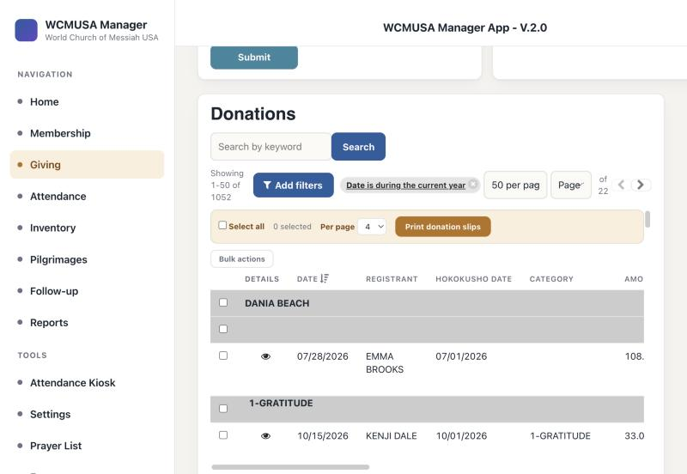
Recibos de doação selecionados para imprimir

Referência rápida
Tarefa | Onde | Quem
Registrar uma doação em dinheiro ou cheque | Giving → Add Donation | Todas as funções
Registrar um pagamento de pedido | Add Donation → Is this a regular donation? = Order Payment | Todas as funções
Registrar um pagamento de peregrinação | Formulário de doação → Category 7-PILGRIMAGE → Apply to pilgrimage registration | Todas as funções, as próprias igrejas
Ver as doações de um membro | Membro → aba Giving | Todas as funções
Registrar a contagem da coleta | Giving → Count and Deposits → + Add Count & Deposit Report | Todas as funções, as próprias igrejas
Imprimir o relatório de contagem | Detalhes do Count & Deposit Report → Print / attach count report | Todas as funções
Imprimir recibos de doação | Qualquer tabela de doações → marque as linhas → Print donation slips | Todas as funções
Trazer as doações online | Giving → Import Donations (capítulo 6) | National / Admin, Regional, Admin Assistant

6. Doações online
Vídeos deste capítulo
- Como importar doações online, passo a passo 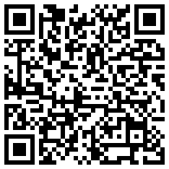
As doações feitas online pelo Zeffy ou pelo Stripe e as doações enviadas pelo Zelle não precisam ser digitadas à mão. A página Import Donations (importar doações) as traz para o app, liga cada doação a um membro e permite que você confira tudo antes de salvar. As doações importadas são salvas como Pending (pendente). Uma segunda conferência, na tabela Imported — Pending Review (importadas — aguardando revisão), as aprova.
Quem pode usar: National / Admin — todas as igrejas. Regional e Admin Assistant — só os membros e as doações das suas próprias igrejas. As contas Local não podem usar esta página: o app as manda de volta para a página Giving (doações).

A página Import Donations
Clique em Giving no menu à esquerda e depois em Import Donations.
No alto, uma faixa azul mostra quando foram feitas as últimas importações: Last Zeffy sync (última sincronização do Zeffy), Last Stripe sync (última sincronização do Stripe) e Last Zelle CSV import (última importação do CSV do Zelle).
Abaixo dela você vê:
- a caixa Sync Donations to Knack (sincronizar doações com o Knack), com os botões Sync from Zeffy (sincronizar do Zeffy), Sync from Stripe (sincronizar do Stripe), Upload Zelle Bank CSV (enviar o CSV do banco com o Zelle) e Refresh (atualizar),
- a caixa Reset Last Sync Date and Time (redefinir a data e a hora da última sincronização),
- a tabela Imported — Pending Review.
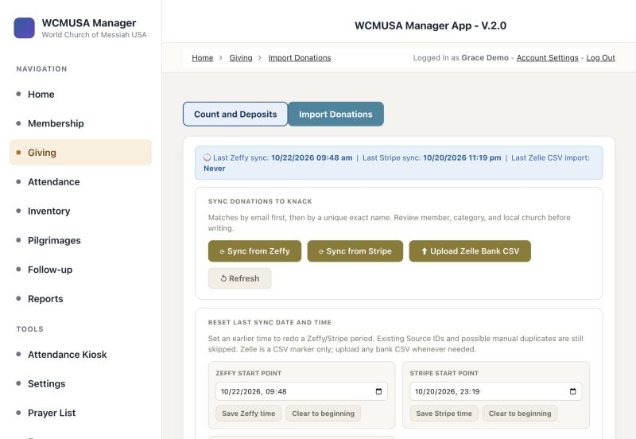
A página Import Donations antes de uma sincronização

Como sincronizar do Zeffy ou do Stripe
Uma sincronização busca todas as doações feitas desde a última sincronização.

Como sincronizar do Zeffy ou do Stripe
- Abra Giving e depois Import Donations.
- Clique em Sync from Zeffy ou Sync from Stripe.
- Espere enquanto o Activity Log (registro de atividade) mostra o andamento.
- Leia os quatro contadores: Fetched (buscadas), Email matches (ligadas pelo e-mail), Name matches (ligadas pelo nome) e Need review (precisam de revisão).
- Confira cada linha da tabela de revisão (veja abaixo).
- Clique em Write to Knack (gravar no Knack).
- Espere aparecer “Done!” (pronto!) no registro, com o número de doações gravadas e o número de duplicadas que foram puladas.
- A página é recarregada. As novas doações aparecem em Imported — Pending Review.
No caso do Stripe, uma tabela Bank Payout Groups (grupos de repasse bancário) também lista cada depósito no banco: o repasse, a data de chegada, quantas doações e o total. As doações ainda não repassadas são contadas abaixo dela. Isso ajuda a conferir as doações com o extrato do banco.

Como enviar um CSV do banco com o Zelle
As doações pelo Zelle chegam na conta bancária. Você as traz a partir do arquivo de transações do banco.

Como enviar um arquivo do banco com o Zelle
- No seu banco online, baixe as transações como um arquivo CSV.
- Em Import Donations, clique em Upload Zelle Bank CSV.
- Escolha o arquivo.
- Cada linha com dinheiro entrando é tratada como uma doação pelo Zelle. A categoria começa como 1-GRATITUDE e o nome do doador é lido da descrição do banco.
- Confira cada linha da tabela de revisão, principalmente Category (categoria), o membro e a Local Church (igreja local).
- Clique em Write to Knack.

Como conferir a tabela de revisão
A tabela de revisão tem o título Review all (revisar todas) seguido do número de registros. Cada linha é uma doação. As colunas são: Status (situação), Possible Duplicate (possível duplicada), Email (e-mail), Name (nome), Amount (valor), Date (data), Form Title (título do formulário), Category, Member ID (número do membro) e Local Church. As linhas do Stripe também mostram a data do repasse e o repasse.

Situação da ligação
O selo Status diz como a doação foi ligada a um membro:
Status | Significado
matched | Ligada pelo endereço de e-mail.
matched_name | Ligada por um nome exato que só um membro tem (também testado com o sobrenome primeiro).
ambiguous_name | Mais de um membro tem este nome. Digite o Registrant Number (número de registro) certo.
unmatched | Nenhum membro encontrado. Digite o Registrant Number se você souber quem é.
no_email | A doação não tinha endereço de e-mail.
manual | Você digitou o Registrant Number.
invalid_id | O Registrant Number que você digitou não foi encontrado.
O app só liga a membros das igrejas que a sua conta pode ver.

Como corrigir uma linha
- Category — confira a categoria. O app a deduz pelo título da campanha no Zeffy ou no Stripe. Por exemplo, um título com “enshrinement” recebe 2-ENSHRINEMENTS, e tudo o que não for reconhecido recebe 1-GRATITUDE. Mude, se for preciso.
- Member ID — para ligar uma doação à mão, digite o Registrant Number do membro.
- Local Church — escolha a igreja à qual a doação se destina. Toda linha precisa de uma.
Importante: Só as linhas com um membro são gravadas. Uma linha sem membro ou sem Local Church fica de fora. Confira a Local Church em todas as linhas antes de clicar em Write to Knack.

Possíveis duplicadas
A coluna Possible Duplicate mostra No (não), Possible duplicate (possível duplicada) ou Not checked (não conferida; quando ainda não há membro).
Possible duplicate, em amarelo, quer dizer que o mesmo membro já tem uma doação com a mesma data e o mesmo valor, por exemplo porque alguém a digitou à mão. Essa linha é pulada quando você grava. Se for mesmo uma segunda doação, digite-a à mão na página Giving.

Como tirar uma linha da importação
- Clique em × à esquerda da linha.
- O app pergunta se você quer tirá-la desta importação. Clique em OK.
A linha não é gravada. Nada do que já está salvo no app é alterado.
Para esvaziar a lista de revisão inteira, clique em Clear results (limpar resultados). Nada do que já está salvo é alterado.

Como gravar no app, e a proteção contra duplicadas
Quando todas as linhas estiverem certas, clique em Write to Knack. O app salva cada uma como uma doação com:
- a data, o valor, o membro, a categoria e a Local Church (a região acompanha a igreja),
- a Hokokusho Date no dia 1º do mês em que a doação entrou,
- Payment Method (forma de pagamento) definido como Online,
- a origem (Zeffy, Stripe ou Zelle),
- Donation Status (situação da doação) definida como Pending,
- a Campaign (campanha) e as Notes (observações; veja abaixo).
O app protege você de salvar a mesma doação duas vezes:
- Um pagamento do Zeffy ou do Stripe que já está no app é pulado. O registro diz “Skipped duplicate” (duplicada pulada). No Zelle, uma linha com a mesma data, valor, nome e descrição é pulada.
- Se o app não conseguir procurar duplicadas naquele momento, ele pula a linha em vez de arriscar uma cópia. Faça a importação de novo mais tarde.
- Uma linha Possible duplicate é pulada.
Por isso, é seguro sincronizar de novo.
Quando uma sincronização termina sem erros, o horário da última sincronização passa a ser agora, e a próxima sincronização busca só as doações mais novas. Se alguma linha teve erro, o registro diz que a data da última sincronização não foi mudada. Corrija o problema e sincronize de novo.

A Campaign e as observações
Cada doação importada guarda a sua Campaign: o nome da página da campanha no Zeffy, a descrição no Stripe ou “Zelle Bank CSV”.
As Notes são preenchidas para você:
- Zeffy: “ZEFFY UPLOAD -” seguido do título da página da campanha, exatamente como o Zeffy o chama.
- Stripe: “STRIPE UPLOAD -” seguido do tipo de doação, por exemplo “STRIPE UPLOAD - ENSHRINEMENT”.
- Zelle: “ZELLE UPLOAD -” seguido da descrição e da referência do banco.
Uma sincronização também preenche a Campaign nas doações mais antigas do Zeffy e do Stripe que ainda não a têm. As observações digitadas por uma pessoa nunca são alteradas.

Reset Last Sync Date and Time
Use esta caixa para buscar de novo um período anterior, por exemplo todas as doações desde 1º de outubro.

Como sincronizar de novo um período anterior
- Em Zeffy start point (ponto de partida do Zeffy) ou Stripe start point (ponto de partida do Stripe), escolha uma data e uma hora.
- Clique em Save Zeffy time (salvar o horário do Zeffy) ou Save Stripe time (salvar o horário do Stripe).
- Para buscar tudo desde o começo, clique em Clear to beginning (voltar ao começo).
- Execute Sync from Zeffy ou Sync from Stripe de novo.
As doações que já estão no app, e as possíveis duplicadas, continuam sendo puladas. Nada é contado duas vezes.
O Zelle CSV import marker (marcador de importação do CSV do Zelle) é só um lembrete de quando você enviou um arquivo do banco pela última vez. Clique em Save Zelle marker (salvar marcador do Zelle) para defini-lo ou em Clear marker (limpar marcador) para apagá-lo. Ele não limita o que você pode enviar e fica guardado só neste computador. Outro computador mostra “Never” (nunca).
A caixa Reset Last Sync Date and Time

Imported — Pending Review
As doações importadas ficam como Pending até que alguém as revise. A tabela Imported — Pending Review lista as doações pendentes das suas igrejas, das mais novas para as mais antigas.
As colunas são Date, Donor (doador), Email, Matched Member (membro ligado), Amount, Campaign, Category, Local Church, Source (origem), Batch (lote), Payout (repasse), Status, Notes, Fix (corrigir) e Review (revisar).

Como revisar uma doação importada
- Desça até Imported — Pending Review.
- Confira o doador, o membro ligado, o valor, a campanha, a categoria e a Local Church.
- Se algo estiver errado, clique em Fix. Corrija a doação no formulário e clique em Submit (enviar).
- Na coluna Review, clique em um botão:
  - Approve (aprovar) — a doação é verdadeira e está correta. Ela passa a ser Approved (aprovada).
  - Ignore (ignorar) — não é algo para guardar, como um teste ou um reembolso. Ela passa a ser Ignored (ignorada).
  - Duplicate (duplicada) — a doação já está registrada. Ela passa a ser Duplicate.
- Confirme a pergunta, por exemplo “Approve 1 donation?” (aprovar 1 doação?).
- A página é recarregada e a doação sai da tabela.
Importante: Você não pode aprovar uma doação que não tem Matched Member. Clique em Fix e escolha o membro antes. Ignore e Duplicate funcionam de qualquer forma.
Nada nesta tabela exclui uma doação. As doações ignoradas e duplicadas continuam no app com essa situação e ficam de fora do resumo de doações do membro.

Como aprovar muitas doações de uma vez
- Confira todas as linhas da página atual da tabela.
- Na barra verde acima da tabela, clique em Approve visible pending donations (aprovar as doações pendentes visíveis).
- Confirme a pergunta.
Isso aprova só as linhas mostradas na página atual da tabela. As linhas sem membro ligado são puladas.

Referência rápida
Tarefa | Onde | Quem
Trazer as doações do Zeffy | Giving → Import Donations → Sync from Zeffy | National / Admin, Regional, Admin Assistant
Trazer as doações do Stripe | Import Donations → Sync from Stripe | National / Admin, Regional, Admin Assistant
Trazer as doações do Zelle | Import Donations → Upload Zelle Bank CSV | National / Admin, Regional, Admin Assistant
Ligar uma doação à mão | Tabela de revisão → Member ID | National / Admin, Regional, Admin Assistant
Salvar as doações conferidas | Write to Knack | National / Admin, Regional, Admin Assistant
Buscar de novo um período anterior | Reset Last Sync Date and Time | National / Admin, Regional, Admin Assistant
Aprovar, ignorar ou marcar como duplicada | Imported — Pending Review → coluna Review | National / Admin, Regional, Admin Assistant
Aprovar uma página inteira | Approve visible pending donations | National / Admin, Regional, Admin Assistant

7. Relatórios
Vídeos deste capítulo
- Como encontrar seus relatórios, passo a passo 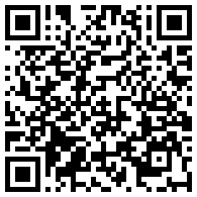
A página Reports (relatórios) é o ponto de partida de todos os relatórios do app. Daqui você pode montar uma lista de envio pelo correio e imprimir etiquetas de endereço, ver quantas revistas e folhetos foram distribuídos, acompanhar os totais de doações, revisar as mudanças de filiação, planejar cultos e conferir o estoque. Este capítulo apresenta cada relatório, um por um.
Quem pode usar: Todos que entram no app podem abrir a página Reports e todos os relatórios dela. O que você vê dentro de cada relatório depende da sua conta. National / Admin vê todas as igrejas. Regional, Admin Assistant e Local veem só as igrejas listadas no acesso às igrejas da sua conta. Se a sua conta não tiver igrejas definidas, a maioria dos relatórios mostra uma mensagem curta em vez de números. Peça a um administrador para adicionar as igrejas pelas quais você é responsável.

A página Reports
Clique em Reports no menu à esquerda. Os relatórios aparecem como cartões, agrupados por assunto. Cada cartão tem o nome e uma linha que descreve o que há nele.
Grupo | Cartões
Membership (filiação) | Membership Changes (mudanças de filiação), Pilgrimage Applications (inscrições de peregrinação)
Attendance (frequência) | Attendance Report (relatório de frequência), Scheduled Services (cultos agendados)
Events (eventos) | Retreats and meal events (retiros e eventos com refeição; só para National / Admin e Regional)
Distribution & Mailing (distribuição e envio pelo correio) | Glory Magazine Distribution (distribuição da revista Glory), Leaflet Distribution (distribuição de folhetos), Mailing Reports & Labels (relatórios de envio e etiquetas)
Inventory & Orders (estoque e pedidos) | Regional Inventory (estoque regional), Order Report (relatório de pedidos)
Finance (finanças) | Financial Reports (relatórios financeiros)

Como abrir um relatório
- Clique em Reports no menu à esquerda.
- Clique no cartão do relatório que você quer.
Dica: Para manter a página Reports aberta, segure Cmd (Mac) ou Ctrl (Windows) enquanto clica num cartão. O relatório se abre numa nova aba do navegador.
O cartão Glory Magazine Distribution abre uma página com o título Miracle Magazine Distribution. É o mesmo relatório.
O cartão Retreats and meal events abre a página HQ Volunteers na aba de relatórios, descrita no capítulo 10. O cartão Pilgrimage Applications é tratado no capítulo 9.
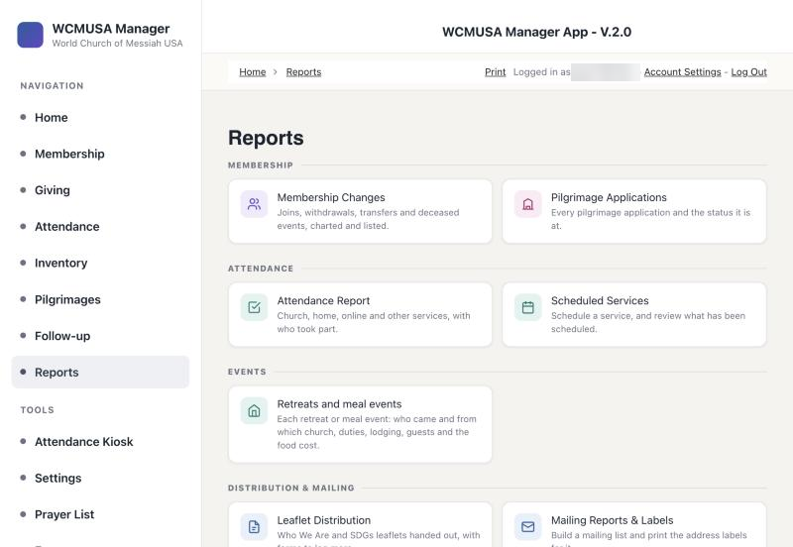
A página Reports com os cartões agrupados

Mailing Reports & Labels
Este relatório monta a lista dos membros que podem receber a revista pelo correio: a Miracle em inglês ou a Milagre em português. A partir dessa lista você pode exportar uma planilha, imprimir etiquetas de endereço e registrar quem recebeu cada edição, para que ninguém receba a mesma edição duas vezes.
National / Admin vê os membros de todas as igrejas. Os demais veem só os membros das suas próprias igrejas.
A página tem estas partes, de cima para baixo:
- A barra de envio. Escolha o Mailing (envio: Miracle (English) ou Milagre (Portuguese)) e digite a Issue (edição), por exemplo “Oct 2026”. Ao lado, uma linha de estoque mostra quantos exemplares há no estoque do seu centro regional, quantos este envio precisa e quantos vão sobrar. Se não houver o suficiente, ela mostra em vermelho quantos estão faltando.
- Cartões de resumo. Quantos membros estão selecionados, quantos têm endereço completo, quantos não podem receber pelo correio, quantos podem receber e quantos já receberam esta edição.
- Filtros. Status (situação), Church (igreja), Address (endereço), Age (idade) e Language (idioma).
- A barra de exportação. Quantas pessoas serão exportadas, com os botões Export CSV (exportar CSV), Export Excel (exportar Excel), Labels — Avery 5160 (etiquetas Avery 5160) e Labels — Avery 5162 (etiquetas Avery 5162).
- A barra de registro. Registra a edição como enviada, com o botão Log send for these N (registrar o envio para estes N).
- A tabela. Uma linha por membro, agrupada por situação e igreja, com as colunas Name (nome), Language, Address, City / State / Zip (cidade / estado / CEP), Age, Last sent (último envio) e Mailing.

Quem recebe a revista pelo correio
- O endereço precisa estar completo: rua, cidade, estado e CEP.
- A pessoa precisa ter mais de 12 anos ou não ter data de nascimento registrada. Uma idade desconhecida conta como apta a receber e é marcada como suposta.
- Os membros com situação de excluído, falecido, transferido, desligado ou removido nunca recebem pelo correio. Eles continuam na tabela, em cinza e em itálico, mas ficam de fora das exportações, das etiquetas e dos registros. Os membros inativos continuam recebendo pelo correio.
- Cada pessoa recebe uma edição, escolhida pelo seu idioma principal. Se não houver idioma principal definido, o app usa o primeiro segundo idioma dela e, depois, o inglês.

Como enviar uma edição para todos que podem recebê-la
- Em Mailing, escolha Miracle (English) ou Milagre (Portuguese).
- Em Issue, digite a edição, por exemplo “Oct 2026”.
- Se precisar, defina Language e Church.
- Confira o número que será exportado e a linha de estoque.
- Clique em Labels — Avery 5160 (30 etiquetas por folha) ou Labels — Avery 5162 (14 etiquetas por folha). Abre-se uma nova janela com as folhas de etiquetas.
- Clique em Print (imprimir). Imprima em 100% ou no tamanho real, para que as etiquetas fiquem alinhadas.
- De volta ao relatório, confira a data e a forma de envio (USPS Mail, pelo correio, ou By Hand, em mãos) na barra de registro.
- Clique em Log send for these N. Uma confirmação mostra quantos exemplares saem de qual igreja.
- Clique em OK. Quando terminar, a mensagem diz “Logged N. Stock updated for N church(es).” (N registrados; estoque atualizado em N igreja(s)).
Importante: Sempre digite a Issue antes de imprimir ou registrar. O app usa o nome da edição para saber quem já a recebeu. Sem edição digitada, ninguém é retido como quem já recebeu.
Dica: Se a janela de etiquetas não abrir, o seu navegador a bloqueou. Permita pop-ups para este site e clique de novo no botão de etiquetas.

Como exportar a lista como planilha
- Defina os filtros de que precisa.
- Clique em Export CSV ou Export Excel. O arquivo é baixado para o seu computador.

Como registrar uma pessoa que já recebeu um exemplar
- Encontre a pessoa na tabela.
- Na coluna Last sent, clique em + log Miracle (registrar Miracle) ou + log Milagre (registrar Milagre).
- Confirme. A célula muda para “has this issue” (já tem esta edição).

Como incluir uma pessoa excluída num envio
Às vezes uma pessoa que normalmente fica de fora, como um membro transferido, pediu para continuar recebendo a revista.
- Encontre a linha em cinza.
- Marque send anyway (enviar assim mesmo) acima do nome dela.
Isso só vale até você recarregar a página. Não muda o registro do membro.

Como corrigir o idioma de alguém
- Aponte para a linha da pessoa e clique em edit (editar) na célula Language.
- Escolha o idioma principal e marque os segundos idiomas.
- Clique em Save (salvar).

De onde saem os exemplares
Quando você registra um envio, os exemplares saem do estoque do centro regional de cada membro, não da própria igreja do membro. Para tirá-los de uma igreja específica, escolha-a na lista from (de) na barra de registro. O estoque nunca fica abaixo de zero. Se faltar estoque numa igreja, a confirmação avisa antes de salvar qualquer coisa. Veja o capítulo 8 sobre os centros regionais.
Se a linha de estoque parecer errada, clique em recount from purchases (recontar a partir das compras). O app calcula a quantidade com base no que foi recebido e enviado e corrige o número do centro regional.

Magazine received (na página de um membro)
Você também pode registrar um único exemplar para uma pessoa, por exemplo uma revista entregue na igreja. Abra o membro e use a caixa Magazine received (revista recebida) abaixo dos dados de contato.

Como registrar um exemplar para um membro
- Escolha a publicação.
- Digite a edição, por exemplo “Oct 2026”.
- Confira a data e escolha USPS Mail ou By Hand.
- Digite o número de exemplares.
- Clique em Log it (registrar). A mensagem diz “Logged.” (registrado).
O registro vai para o mesmo cadastro que a lista de envio usa, então esta pessoa não vai receber etiqueta para essa edição. O histórico abaixo da caixa mostra cada registro com os botões Edit (editar) e Delete (excluir). Registrar tira os exemplares do estoque, editar move só a diferença e excluir devolve os exemplares.

Miracle Magazine Distribution
Abra-o pelo cartão Glory Magazine Distribution. Este relatório mostra quantos exemplares da Miracle e da Milagre saíram a cada mês, em mãos ou pelo correio, e para quem.
- Cartões no alto: exemplares enviados desde sempre, Miracle (inglês), Milagre (português) e o número de registros.
- Uma tabela mensal com as colunas Month (mês), Miracle, Milagre, By hand (em mãos), USPS (correio) e Total, e uma linha de total no final.
- Stock Transfer from HQ (transferência de estoque da Sede), abaixo do painel: a quantidade total de cada item enviada a cada igreja, com um filtro de data.
O relatório conta exemplares, não registros. Uma entrega de cinco revistas conta como cinco.

Como ver quem recebeu exemplares num mês
- Clique no mês na tabela. Abre-se a lista de membros, com a publicação, a edição, a data, a forma de envio e os exemplares.
- Clique em Show more months (mostrar mais meses) para voltar mais no tempo. Cada clique acrescenta 12 meses.
- Para guardar os números, clique em Export CSV.

Leaflet Distribution
Esta página registra quantos folhetos Who We Are e SDGs cada igreja distribuiu. Ela tem um formulário e uma tabela para cada folheto.
- Add Who We Are Distribution (adicionar distribuição do Who We Are): Distribution Date (data da distribuição), Quantity (quantidade), Notes (observações), Local Church (igreja local) e Region (região).
- Add SDGs Leaflet Distribution (adicionar distribuição do folheto SDGs): Distribution Date, Quantity English (quantidade em inglês), Quantity Portuguese (quantidade em português), Notes e Local Church.
A tabela Who We Are Distributions mostra só o ano atual. As duas tabelas têm uma caixa de busca e filtros.

Como registrar os folhetos distribuídos
- Preencha o formulário do folheto que você distribuiu.
- Clique em Submit (enviar).
- Uma mensagem no rodapé da tela confirma que o estoque foi atualizado, por exemplo “Inventory updated: 200 Who We Are Leaflet off Orlando.” (estoque atualizado: 200 folhetos Who We Are retirados de Orlando).
Salvar uma distribuição tira os folhetos do estoque. Eles saem do estoque da sua própria igreja, se ela tiver algum; caso contrário, saem do seu centro regional. Se não houver o suficiente, a mensagem fica em vermelho e diz quantos faltaram. Editar uma quantidade move só a diferença, e excluir um registro devolve os folhetos.
Importante: Mude as quantidades de folhetos só com os links Edit e Delete destas tabelas, não com Bulk actions (ações em massa). Só os formulários e links desta página atualizam o estoque.

Financial Reports
Abra-o pelo cartão Financial Reports. Esta página reúne os totais de doações das suas igrejas.
- Global Giving Summary (resumo geral das doações): totais rápidos de um mês, um trimestre e um ano, comparados com o período anterior e com o ano passado.
- Giving by Region (doações por região): um gráfico de barras.
- Donations for Hokokusho Report (doações para o relatório Hokokusho): uma tabela de valores por categoria e mês Hokokusho.
- All Income by Date (todas as receitas por data): uma tabela de valores por categoria e mês.
- Count & Deposit Reports: um link para a lista de relatórios de contagem e depósito com os valores das categorias.
As duas tabelas têm os botões de filtro National (nacional), WC, NE e SE, para o país inteiro ou para uma região.
As contas Local não veem o Global Giving Summary nem o gráfico Giving by Region nesta página.
Como os números são contados: Os relatórios de doações somam todos os registros de doação das igrejas incluídas. Isso inclui as doações que ainda estão esperando em Imported — Pending Review (importadas — aguardando revisão), além dos pagamentos de compras e viagens, como objetos sagrados e peregrinação. Use o filtro Category (categoria) para ver um só tipo de doação.
Uma doação é contada para a igreja onde foi feita, não para a igreja de origem de quem doou. Se uma doação aparecer na igreja ou na região errada, confira a Local Church dela. O capítulo 5 explica as doações e os depósitos em detalhe.

Como usar o Global Giving Summary
- Escolha o Year (ano).
- Escolha o Month (mês) ou deixe All months (todos os meses).
- Se você cuida de mais de uma igreja, escolha a Church.
- Escolha uma Category ou deixe All categories (todas as categorias).
- Clique em Apply (aplicar).
- Alterne entre as abas Summary (resumo) e YTD vs Prior Year (acumulado no ano vs. ano anterior).
A linha cinza Scope (abrangência) diz quais igrejas estão incluídas. Cada cartão tem uma borda colorida: verde quando as doações subiram, vermelha quando caíram, cinza quando ficaram iguais. Os valores são arredondados para dólares inteiros.
A aba YTD vs Prior Year compara este ano até agora com os mesmos meses do ano passado e mostra o detalhe mês a mês.

Membership Changes
Este relatório lista todas as entradas, transferências, desligamentos, exclusões e falecimentos.
- Um gráfico das mudanças por mês e por tipo.
- Uma tabela com as colunas Change Type (tipo de mudança), Name, Change Date (data da mudança), Notes, Member (membro), Local Church e Region, com os links Edit e Details (detalhes).
- O formulário Add Membership Change (adicionar mudança de filiação).
Os tipos de mudança incluem New Member (novo membro), Transfer In (transferência de entrada), Transfer Out (transferência de saída), Withdrawn (desligado), Member Excluded (membro excluído), Deceased (falecido) e Reinstated (readmitido).

Como registrar uma mudança de filiação
- Em Add Membership Change, escolha o Member.
- Digite a Change Date e escolha o Change Type.
- Acrescente um Reason (motivo) e Notes, se necessário.
- Numa transferência, preencha To Church (para a igreja) ou To Country (para o país).
- Envie o formulário.
Dica: Quando um membro é salvo como falecido com uma Date of Passing (data do falecimento), o app corrige a data da mudança Deceased correspondente para combinar.

Attendance Report
Esta página guarda os relatórios de frequência de cultos na igreja, cultos no lar, reuniões no lar, reuniões online e outras atividades. Cada tabela mostra o ano atual. O capítulo 4 explica como preencher um relatório de frequência.
As tabelas desta página são Church Service Reports (relatórios de cultos na igreja), Home Service Reports (relatórios de cultos no lar), Home Gathering or Other Activities (reuniões no lar ou outras atividades), Online Meetings or Studies (reuniões online ou estudos), Other Activities (outras atividades) e Scheduled Service Reports (relatórios de cultos agendados).
Online Meetings or Studies lista as reuniões online e os grupos de estudo que as suas igrejas informaram, com a contagem de membros, amigos e visitantes de primeira vez que participaram online.

Scheduled Services
Esta página lista os cultos planejados com antecedência, com o oficiante, o idioma e o número esperado de pessoas.

Como agendar um culto
- Em Schedule a Service (agendar um culto), escolha o Service Name (nome do culto).
- Digite o Officiant (oficiante).
- Escolha o Service Type (tipo de culto): Church Service (culto na igreja), Church Service (Non Physical Church) (culto de igreja sem sede física) ou Member’s Home Service (culto na casa de um membro).
- Digite a Service Date (data do culto) e a Service Time (hora do culto).
- Escolha a Region e a Local Church.
- Escolha o Service Location (local do culto): Church (igreja), Member’s Home (casa de um membro) ou Rental Location (local alugado).
- Escolha o Language (idioma).
- Digite Projected Participants (at Church) (participantes previstos, na igreja) e Projected Participants (Online) (participantes previstos, online).
- Acrescente Observations (observações), se quiser.
- Envie o formulário. A mensagem diz “Service scheduled.” (culto agendado).
A tabela Scheduled Services lista os cultos mais novos primeiro. Você pode fazer buscas, filtrá-la e exportá-la. O gráfico Scheduled Service Reports mostra os participantes previstos.

Regional Inventory e Order Report
Regional Inventory é um resumo, só de leitura, do estoque de cada igreja e das compras por trás dessas quantidades. Order Report lista os pedidos de objetos sagrados dos membros em três tabelas: Pending Orders (pedidos pendentes), Concluded Orders (pedidos concluídos) e Cancelled Orders (pedidos cancelados). Os dois são explicados no capítulo 8.

Gráficos da página Home
A página Home (início) mostra gráficos das suas igrejas. Os que pertencem a este capítulo são:
- Giving by Church (doações por igreja) e o Global Giving Summary.
- Membership by Status (filiação por situação) e Membership Changes by Type (mudanças de filiação por tipo).
- Attendance by Activity (frequência por atividade).
- Pilgrimage Applications by Status (inscrições de peregrinação por situação).
- Inventory On Hand by Church (estoque disponível por igreja).
- Who We Are Leaflets by Church (folhetos Who We Are por igreja) e SDGs Leaflets by Church (folhetos SDGs por igreja).
Os números de doações da página Home são contados da mesma forma que em Financial Reports.
Gráficos da página Home

Referência rápida
Tarefa | Onde | Quem
Abrir qualquer relatório | Reports no menu à esquerda e depois um cartão | Todos
Imprimir etiquetas de endereço para a revista | Mailing Reports & Labels, Labels — Avery 5160 ou 5162 | Todos, para as suas igrejas
Registrar uma edição como enviada | Mailing Reports & Labels, Log send for these N | Todos, para as suas igrejas
Registrar um exemplar para um membro | Página do membro, Magazine received | Todos, para as suas igrejas
Ver os exemplares enviados por mês | Glory Magazine Distribution | Todos, para as suas igrejas
Registrar os folhetos distribuídos | Leaflet Distribution | Todos, para as suas igrejas
Ver os totais de doações | Financial Reports | Todos, para as suas igrejas; o resumo e o gráfico por região não aparecem para Local
Registrar uma mudança de filiação | Membership Changes | Todos, para as suas igrejas
Agendar um culto | Scheduled Services | Todos, para as suas igrejas

8. Estoque
Vídeos deste capítulo
- Como transferir estoque entre centrais, passo a passo 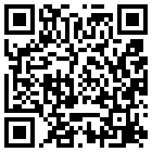
- Como registrar uma entrega, passo a passo 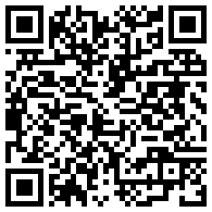
A parte Inventory (estoque) do app controla a quantidade de revistas, folhetos, Livros de Orações, Bíblias e outros itens que cada igreja tem. Aqui você registra as entregas do fornecedor, transfere estoque de uma igreja para outra, confere as quantidades com os registros e mantém a lista de itens atualizada. Dois relatórios, Regional Inventory (estoque regional) e Order Report (relatório de pedidos), dão um resumo do estoque e dos pedidos dos membros.
Quem pode usar: Todos que entram no app podem abrir a página Inventory. National / Admin vê o estoque de todas as igrejas. Regional, Admin Assistant e Local veem o estoque, as compras e os pedidos só das suas próprias igrejas. A lista de itens, Sacred Objects Catalogs (catálogos de objetos sagrados), é a mesma para todos.

Como o estoque é controlado

Os quatro centros regionais
As revistas e os folhetos não ficam guardados em todas as igrejas. Eles ficam em quatro centros regionais, e as igrejas próximas são atendidas a partir deles:
Centro regional | Também atende
Orlando (Sudeste) | Atlanta, Dania Beach, Hispanic America - Peru
New Jersey (Nordeste) | New England, Washington D.C.
Los Angeles (Costa Oeste) | Chicago, Northern California, HQ
Hawaii | O Havaí guarda e usa o seu próprio estoque
Quando exemplares são entregues em mãos ou enviados pelo correio, o app os tira do estoque da própria igreja, se ela tiver algum. Se não tiver, o app os tira da igreja da mesma região que tem mais, que normalmente é o centro regional.

Uma quantidade por item e por igreja
Cada igreja tem uma quantidade On-Hand (disponível) para cada item. Estas ações a mudam para você:
- Salvar uma compra como Received (recebida) ou Paid (paga) acrescenta exemplares.
- Move (transferir), em Move stock between churches (transferir estoque entre igrejas), tira exemplares de uma igreja e os acrescenta a outra.
- Registrar uma revista como enviada, na lista de envio pelo correio ou na página de um membro, tira exemplares.
- Salvar uma distribuição de folhetos Who We Are ou SDGs tira exemplares.
- Digitar um número numa caixa de quantidade define a quantidade diretamente.
O estoque nunca fica abaixo de zero.

A página Inventory
Clique em Inventory no menu à esquerda. A página tem estas partes:
- Move stock between churches, no alto.
- Add Inventory Purchase For Churches (adicionar compra de estoque para as igrejas), um formulário para as entregas do fornecedor.
- Sacred Objects Catalogs, a lista de itens, com nome, custo por unidade, mínimo necessário, descrição e imagem. Ela tem uma caixa de busca e Add filters (adicionar filtros).
- Church Inventories (estoques das igrejas), a quantidade de cada item em cada igreja, com um link Edit (editar).
- Inventory Purchases (compras de estoque), todas as compras com data, quantidade e situação.
- Customer Orders (pedidos de clientes), os pedidos de objetos sagrados dos membros.
- Add Church Inventory (adicionar estoque da igreja), um formulário para dar a uma igreja uma quantidade de um item.
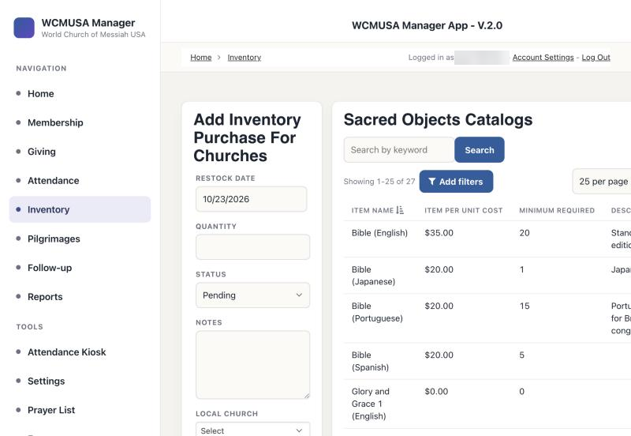
A página Inventory

Move stock between churches
Use este painel para transferir itens de uma igreja para outra, por exemplo do centro regional de Los Angeles para Chicago. As duas quantidades mudam ao mesmo tempo e a transferência fica registrada.

Como transferir estoque
- Escolha o Item.
- Em From (de), escolha a igreja que tem o estoque. Cada igreja aparece com a sua quantidade.
- Em To (para), escolha a igreja que vai receber.
- Digite o número em how many (quantos).
- Confira a data.
- Clique em Move. A mensagem diz “Moved N to [church] on [date].” (N transferidos para [igreja] em [data]).
A lista From mostra só as igrejas que você acompanha. A lista To mostra todas as igrejas. Se nenhuma igreja tiver o item, a lista diz “nobody holds any” (ninguém tem nenhum) em vermelho.
Abaixo dos controles, uma linha mostra o total disponível e a quantidade em cada igreja. Transfers of [item] (transferências de [item]) lista as 10 últimas transferências do item selecionado.
Importante: Sempre transfira estoque com o botão Move. Mudar ou excluir uma transferência numa tabela de transferências de estoque não devolve o estoque.

Como conferir as quantidades com os registros
- Escolha o Item.
- Clique em Show the count for every church (mostrar a quantidade de cada igreja).
- Leia a tabela. Para cada igreja, ela mostra o que foi comprado, o que entrou e saiu por transferência, o que foi entregue em mãos e pelo correio, o número que ela Should hold (deveria ter) e o número que ela Actually holds (tem de fato).
- As linhas que não batem ficam sombreadas em vermelho e mostram a diferença.
- Para corrigir uma quantidade, digite o número certo em Actually holds e pressione Enter.
“not tracked” (não controlado) quer dizer que a igreja só tem uma quantidade inicial que alguém digitou, sem compras, transferências ou entregas registradas. Uma nota em vermelho lista as igrejas que entregaram mais do que o registrado como recebido. Para corrigir, registre a transferência que levou o estoque até lá.
As entregas só são contadas para as duas revistas e os três folhetos.

Como ver a lista completa do estoque
- Clique em Show the whole stock list (mostrar a lista completa do estoque).
- Filtre por Church (igreja) e Item. Em Show (mostrar), escolha Everything (tudo), Only where there is stock (só onde há estoque) ou Only below the reorder level (só abaixo do nível de reposição). Você também pode digitar na caixa de busca.
- Para mudar uma quantidade, digite o novo número na caixa dela.
- Clique em Hide the stock list (ocultar a lista do estoque) para fechá-la.
Os itens abaixo do nível de reposição ficam destacados e marcados como “low” (baixo). A linha Total shown (total mostrado) no final soma a lista.

A lista de itens (catálogo)
A tabela Sacred Objects Catalogs lista todos os itens que o app controla. Você adiciona e muda itens no painel Move stock between churches.

Como adicionar um item
- Clique em + Add an item to the list (adicionar um item à lista).
- Digite o nome do novo item.
- Preencha reorder below (repor abaixo de) e unit cost (custo unitário) e, se quiser, uma nota.
- Clique em Add (adicionar).
- Para dar a uma igreja um espaço para o novo item, transfira estoque para essa igreja.

Como mudar um item
- Escolha o item em Item.
- Clique em edit (editar) ao lado dele.
- Mude o nome, o nível de reposição, o custo unitário ou a nota.
- Clique em Save (salvar).
Um item só pode ser excluído com Delete this item (excluir este item) se nunca tiver sido usado. Se ele tiver compras, transferências, envios ou estoque, o app recusa. Nesse caso, renomeie-o.

Compras que chegam do fornecedor
Registre cada entrega do fornecedor como uma compra. Quando uma compra é salva como recebida, o app a soma à quantidade da igreja para você.

Como registrar uma entrega
- Na página Inventory, vá até Add Inventory Purchase For Churches.
- Escolha o item em Sacred Objects Catalog e a Local Church (igreja local) que o recebeu.
- Digite a Quantity (quantidade) e a Restock Date (data de reposição).
- Defina Status (situação) como Received ou Paid.
- Acrescente Notes (observações), se quiser.
- Envie o formulário. Uma mensagem verde confirma a nova quantidade, por exemplo “Added 6000 × Who We Are Leaflet to NEW JERSEY. On hand: 6000.” (acrescentados 6000 × folheto Who We Are a NEW JERSEY; disponível: 6000).
As opções de Status Pending (pendente) e Submitted (enviado) querem dizer que o pedido ainda não chegou. Uma compra salva com uma delas não muda a quantidade. A tabela Inventory Purchases lista todas as compras com a sua situação.
Dica: Escolha Received só quando os produtos estiverem fisicamente lá. O estoque é somado no momento em que você salva.
Se uma mensagem em vermelho disser que a compra foi salva mas a quantidade do estoque não foi atualizada, defina a quantidade à mão na lista do estoque.

Distribuições de folhetos
Quando você registra folhetos Who We Are ou SDGs distribuídos no relatório Leaflet Distribution (distribuição de folhetos), o app os tira do estoque. Eles saem do estoque da sua própria igreja, se ela tiver algum; caso contrário, saem do seu centro regional. O capítulo 7 explica os formulários.

Regional Inventory
Abra-o em Reports (relatórios) pelo cartão Regional Inventory. É um resumo só de leitura:
- Church Inventories: a quantidade de cada item em cada igreja.
- Inventory Purchases: as quantidades compradas, por mês.
Para corrigir um número, use a página Inventory, não este relatório.

Order Report
Abra-o em Reports pelo cartão Order Report. Ele lista os pedidos de objetos sagrados dos membros em três tabelas, dos mais novos para os mais antigos:
- Pending Orders (pedidos pendentes)
- Concluded Orders (pedidos concluídos), os pedidos que já foram enviados
- Cancelled Orders (pedidos cancelados)
Cada pedido mostra a data, o membro, o item, a quantidade, o preço unitário, o total do pedido, o valor pago, o saldo, a Payment Status (situação do pagamento: Unpaid, não pago; Partial, parcial; ou Paid in Full, pago integralmente) e a igreja.
Os pedidos são criados na aba Purchases (compras) do membro. Os pagamentos são registrados no formulário de doação, como explica o capítulo 5.

Como marcar um pedido como entregue
- Clique em Edit no pedido.
- Defina Order Status (situação do pedido) como Shipped (enviado).
- Se vocês os usam, marque Received e preencha Received Date (data de recebimento).
- Envie o formulário. O pedido passa para Concluded Orders.

Referência rápida
Tarefa | Onde | Quem
Transferir estoque para outra igreja | Inventory, Move stock between churches | Todos, a partir das suas próprias igrejas
Conferir as quantidades com os registros | Inventory, Show the count for every church | Todos, para as suas igrejas
Corrigir uma quantidade | Inventory, Show the whole stock list | Todos, para as suas igrejas
Adicionar ou renomear um item | Inventory, + Add an item to the list ou edit | Todos
Registrar uma compra do fornecedor | Inventory, Add Inventory Purchase For Churches | Todos, para as suas igrejas
Ver um resumo do estoque | Reports, Regional Inventory | Todos, para as suas igrejas
Marcar um pedido como entregue | Reports, Order Report, Edit | Todos, para as suas igrejas

9. Peregrinações
Vídeos deste capítulo
- A lista da peregrinação, passo a passo 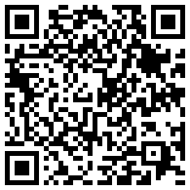
- Como editar uma inscrição, passo a passo 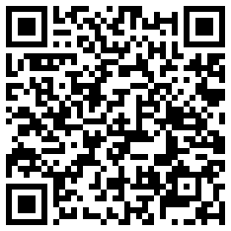
- Os voos e a lista para o Japão, passo a passo 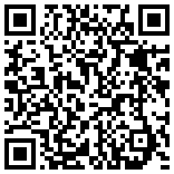
A página Pilgrimages (peregrinações) é o único lugar para organizar uma peregrinação. Aqui você vê cada viagem, quem vai, quem já pagou, os voos e os quartos de hotel, a programação dia a dia e as impressões e listas que a Sede no Japão pede. Os peregrinos se inscrevem sozinhos num formulário público (veja o capítulo 11); tudo o que eles enviam chega aqui.
Quem pode usar: National / Admin — tudo, de todas as igrejas. Regional — só os peregrinos das suas próprias igrejas: mudar a situação, o pagamento, a certeza e o quarto de hotel, ligar peregrinos a membros e a pagamentos, ver e imprimir. A Regional nunca vê passaportes, dados médicos, contatos de emergência nem datas de nascimento. Local e Admin Assistant — a lista de participantes não está disponível para essas contas.

A página Pilgrimages
Abra Pilgrimages no menu à esquerda (ou o bloco Pilgrimages na página Home, início). No alto você vê:
- Upcoming pilgrimages (próximas peregrinações) — um botão para cada viagem, com o título, a situação e o número de peregrinos. A viagem selecionada fica destacada. Quando você abre a página, a primeira viagem futura já vem selecionada.
- Archived pilgrimages (peregrinações arquivadas) — uma lista que se abre com as viagens concluídas, com o número de viagens entre parênteses.
- Três abas: Roster (lista de participantes), Schedule (programação) e Flights (voos).
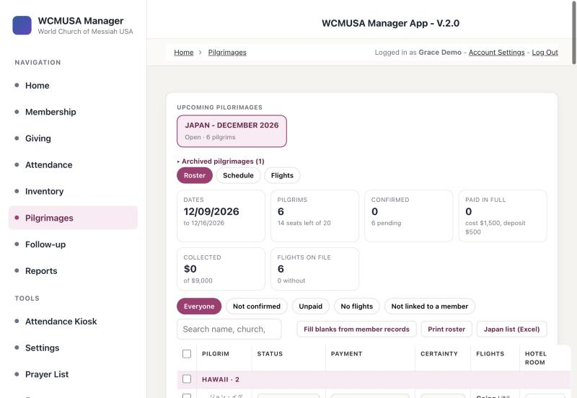
A página Pilgrimages com uma viagem futura selecionada

Viagens: abertas, concluídas e arquivadas
Uma viagem é criada com o formulário Add Pilgrimage Trip (adicionar viagem de peregrinação), mais abaixo na página Pilgrimages. Você lhe dá um Trip Title (título da viagem), Country (país), Start Date (data de início), End Date (data de término), Status (situação), Cost (custo), Deposit Amount (valor do sinal), Capacity (capacidade) e, se quiser, um Poster (shown on the public registration page) (cartaz, mostrado na página pública de inscrição). As viagens existentes aparecem na tabela Manage trips (administrar viagens), onde cada viagem tem Edit (editar), um botão de detalhes (o olho) e Delete (excluir).
O que cada configuração faz:
- Status Open (aberta) — só as viagens com a situação Open aparecem no formulário público de inscrição.
- Cost e Deposit Amount — o app os usa para calcular a situação de pagamento de cada peregrino e quanto ainda falta pagar. Sem custo, a lista de participantes diz “no cost set on the trip” (nenhum custo definido na viagem).
- Capacity — aparece na lista de participantes como “seats left” (vagas restantes). O app não bloqueia as inscrições quando a viagem está cheia, então fique de olho.
- Poster — aparece inteiro ao lado do formulário público de inscrição.
Quando a End Date de uma viagem passa, o app a marca sozinho como Completed (concluída). As viagens concluídas passam para Archived pilgrimages. Ao abrir uma delas, aparece a nota “This pilgrimage is completed. Its registrations are archived and kept for the record.” (esta peregrinação foi concluída; as inscrições foram arquivadas e guardadas como registro). Você ainda pode ver, imprimir e exportar tudo de uma viagem arquivada.

Como criar uma viagem
- Na página Pilgrimages, desça até Add Pilgrimage Trip.
- Preencha Trip Title, Country, Start Date e End Date.
- Digite o Cost, o Deposit Amount e a Capacity.
- Se tiver um cartaz, acrescente-o em Poster (shown on the public registration page).
- Defina Status como Open quando estiver pronto para as pessoas se inscreverem.
- Clique em Submit (enviar).

Como abrir uma viagem arquivada
- No alto da página Pilgrimages, clique em Archived pilgrimages.
- Clique na viagem que você quer.

A aba Roster
A aba Roster mostra todos os inscritos na viagem selecionada. Ela é a que se abre primeiro.
Cartões de resumo no alto mostram as datas da viagem, o número de peregrinos e de vagas restantes, quantos estão confirmados e pendentes, quantos pagaram integralmente, o dinheiro arrecadado até agora e quantos têm voos cadastrados.
Filtros. Clique numa das etiquetas para reduzir a lista: Everyone (todos), Not confirmed (não confirmados), Unpaid (não pagos), No flights (sem voos) ou Not linked to a member (não ligados a um membro). Use a caixa de busca para encontrar um peregrino pelo nome, igreja, e-mail ou telefone.
Como a lista é organizada. Os peregrinos ficam agrupados por igreja, com o número de peregrinos ao lado do nome de cada igreja. Os peregrinos que ainda não foram colocados numa igreja aparecem em “Not placed in a church yet” (ainda não colocados numa igreja). Dentro de cada igreja, os peregrinos ficam na ordem da sua posição 立場 (chefe da Sede primeiro, membros por último) e depois do mais velho para o mais novo.
Cada linha mostra:
- Pilgrim (peregrino) — o nome em katakana (pequeno, acima do nome, quando foi digitado), o nome, a idade e o telefone, e os botões View (ver) e, para National / Admin, Delete. Um peregrino que não está ligado a um membro tem uma etiqueta vermelha “not linked” (não ligado) e um botão Link to member (ligar a um membro).
- Status — Confirmed (confirmado) ou Pending (pendente).
- Payment (pagamento) — Unpaid (não pago), Paid Deposit (sinal pago), Paid Deposit & Some (sinal e parte pagos) ou Paid in Full (pago integralmente), com o valor pago e o valor ainda devido embaixo.
- Certainty (certeza) — o quanto é certo que o peregrino vai participar: 100%, 50% ou 25%.
- Flights — um resumo curto da ida e da volta, ou “Not booked yet” (ainda não reservado).
- Hotel room (quarto de hotel) — uma caixinha para o número do quarto.
Numa tela estreita, as colunas Certainty, Flights e Hotel room ficam ocultas.
Dica: Se você recarregar a página no navegador, a lista de participantes pode dizer que você não entrou ou ficar vazia. Isso acontece quando a página pede a lista antes de o seu login estar pronto. Clique em outro item do menu à esquerda e depois clique de novo em Pilgrimages. Você também pode esperar um pouco e clicar de novo.
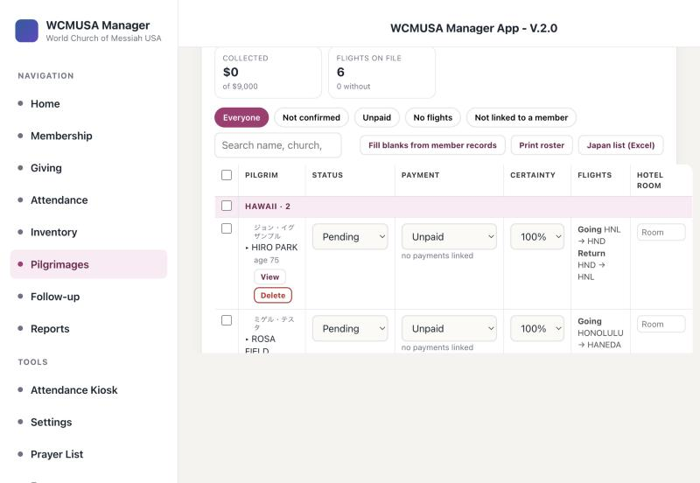
A lista de participantes de uma viagem, agrupada por igreja

Como mudar a situação, o pagamento, a certeza ou o quarto de um peregrino
- Encontre o peregrino na lista de participantes.
- Escolha um novo valor na lista suspensa Status, Payment ou Certainty. Ele é salvo na hora.
- Para definir o quarto, digite-o na caixa Hotel room e clique em qualquer lugar fora da caixa.
Dica: Quando você muda Payment para qualquer valor diferente de Unpaid, o app preenche a data de hoje como data do pagamento, se não houver nenhuma.

Como ver os detalhes de um peregrino
- Clique no nome do peregrino. A linha se abre.
- Leia as caixas Contact (contato), Stay (hospedagem), Payments (pagamentos) e Flights. Os voos mostram cada trecho com os tempos de conexão e se a passagem já foi comprada.
- National / Admin também veem as caixas Passport · National only (passaporte, só nacional), Medical · National only (dados médicos, só nacional) e Emergency · travel (emergência, viagem), e os botões View application (ver inscrição) e Delete registration (excluir inscrição).
Se um voo de conexão sair antes de o voo anterior pousar, o app avisa: “Connection leaves before the previous flight lands – check the times” (a conexão sai antes de o voo anterior pousar; confira os horários).
Importante: Passaportes, dados médicos, contatos de emergência e datas de nascimento são só para National / Admin. As contas Regional nunca os recebem; elas veem a idade do peregrino em vez da data de nascimento.

Como mudar vários peregrinos de uma vez
Você pode definir a situação, o pagamento ou a certeza de muitos peregrinos de uma só vez.

Como mudar vários peregrinos de uma vez
- Marque a caixa à esquerda de cada peregrino que você quer. Marque a caixa no título de uma igreja para selecionar todos dessa igreja, ou a caixa no título da tabela para selecionar todos os que estão sendo mostrados.
- Aparece uma barra no alto dizendo quantos estão selecionados.
- Escolha um novo valor em Status, Payment e/ou Certainty. Deixe os outros em “no change” (sem mudança).
- Clique em Apply to (aplicar a; o botão mostra o número de peregrinos).
- Confirme a pergunta.
- Leia o resultado: quantos foram atualizados e os nomes dos que não foram mudados, com o motivo. Os peregrinos que não foram mudados continuam marcados.
- Clique em Clear (limpar) para desmarcar todos.
Os quartos de hotel e as ligações com membros não podem ser mudados desta forma. Você pode mudar até 200 peregrinos de cada vez. Se alguns peregrinos marcados estiverem ocultos pelo filtro, a barra avisa.

Como ver e imprimir uma inscrição
Cada inscrição pode ser aberta como uma ficha completa, pronta para imprimir.

Como ver e imprimir uma inscrição
- Na lista de participantes, clique em View na linha do peregrino (ou em View application na linha aberta).
- A inscrição se abre: o nome em katakana e em letras, a viagem, a situação, o pagamento, a certeza, o número da inscrição, a data da inscrição e a igreja, e depois as seções numeradas — Applicant (inscrito), Pilgrimage and payment (peregrinação e pagamento), Japan experience (experiência no Japão), Accommodation (hospedagem) e Flights (voos).
- Clique em Print / Save as PDF (imprimir / salvar como PDF).
- Na janela de impressão, escolha a sua impressora ou escolha Save as PDF para guardar um arquivo.
- Clique em Close (fechar) quando terminar.
A impressão é em tamanho carta, na vertical. Cada página mostra no rodapé o nome do inscrito, o número da página e o título da viagem, e uma seção nunca é dividida entre duas páginas. Ela termina com uma linha para assinatura e um quadro “Office use” (uso do escritório).
National / Admin também veem e imprimem as seções Passport and travel (passaporte e viagem), Health (saúde), Emergency contact (contato de emergência) e Acknowledgements (declarações), marcadas como “National office only” (só para o escritório nacional). A Regional vê uma nota dizendo que esses dados ficam com o escritório nacional.
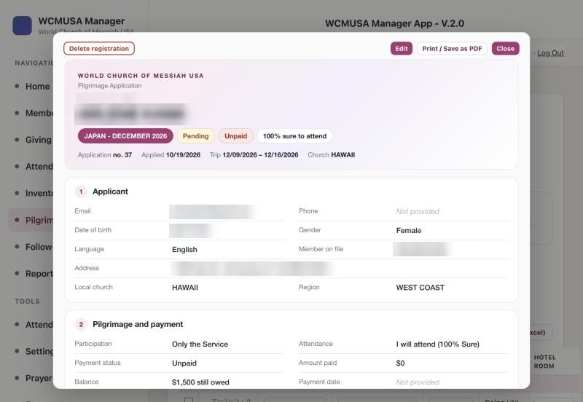
Uma inscrição aberta para visualização

Como editar uma inscrição
Quem pode usar: Somente National / Admin.
Você pode mudar todas as respostas de uma inscrição, acrescentar o nome em katakana, definir a posição do peregrino e digitar ou corrigir os voos.

Como editar uma inscrição
- Abra a inscrição com View.
- Clique em Edit. O formulário “Edit application” (editar inscrição) se abre com todas as respostas.
- Mude o que precisar. As seções são Applicant, Address (endereço), Pilgrimage and payment, Japan (Japão), Stay (hospedagem), Passport and travel, Health, Emergency contact, Acknowledgements e Flights.
- Clique em Save changes (salvar alterações) ou em Cancel (cancelar) para sair sem salvar.
- Uma nota confirma “Saved” (salvo) com o nome do peregrino. Se algumas respostas vazias foram preenchidas a partir do cadastro do membro, a nota as lista.
É bom saber:
- First name (nome) e Last name (sobrenome) são obrigatórios.
- フリガナ é o nome em katakana, como o Japão deve lê-lo (por exemplo アナ・マリア・キスペ). Ele aparece acima do nome na lista de participantes, nas impressões e na lista para o Japão.
- 立場 é a posição do peregrino, para a lista para o Japão: 本部長 chefe da Sede, 副本部長 vice-chefe da Sede, 理事 diretor, 教区長 chefe de distrito, 評議員 conselheiro, 教会長 ministro da igreja, 信徒 membro. Uma posição em branco conta como 信徒 membro. A posição define a ordem na lista de participantes, nas impressões e na lista para o Japão.
- Mudar a Local church (igreja local) também muda a região para a região dessa igreja.
- Mudar a Trip (viagem) transfere a inscrição para outra viagem.
- Se o peregrino estiver ligado a um membro, qualquer resposta que você deixar vazia é preenchida a partir do cadastro do membro quando você salva.
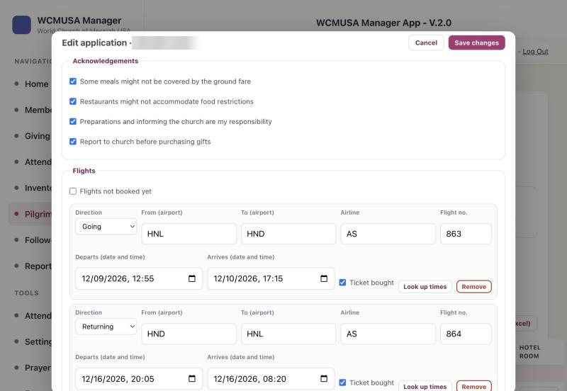
O formulário Edit application, com Cancel e Save changes no alto

Os voos no editor
Cada trecho de voo é um cartão com Direction (sentido: Going, ida, ou Returning, volta), From (airport) (de, aeroporto), To (airport) (para, aeroporto), Airline (companhia aérea), Flight no. (número do voo), Departs (date and time) (partida, data e hora), Arrives (date and time) (chegada, data e hora), uma caixa Ticket bought (passagem comprada) e os botões Look up times (buscar horários) e Remove (remover).
- + Going flight (voo de ida) e + Returning flight (voo de volta) acrescentam um trecho. Um trecho novo começa no aeroporto onde o trecho anterior pousou.
- Um trecho sem Ticket bought é provisório. Ele aparece marcado como provisório na aba Flights, nas impressões e na lista para o Japão.
- Flights not booked yet (voos ainda não reservados) fica marcado quando o peregrino ainda não tem voos. Acrescentar um trecho tira a marcação.
- Quando você salva, os voos do editor substituem todos os trechos de voo anteriores do peregrino.

Como preencher os horários dos voos automaticamente
- No cartão do voo, digite a Airline (um nome como United ou JAL, ou o código de duas letras) e o Flight no.
- Digite a data de partida em Departs (date and time). A hora pode ser qualquer uma.
- Clique em Look up times.
- Os aeroportos e os horários locais previstos são preenchidos, com uma nota verde dizendo qual voo foi encontrado.
- Confira o resultado e clique em Save changes.
Se o voo não for encontrado, uma nota vermelha explica o motivo e oferece Search Google instead (buscar no Google). Clique nela para procurar o voo no Google e digite os horários você mesmo. Se um número de voo fizer várias paradas naquele dia, a nota pede que você confira se é o voo certo.
Dica: Digitar o código da companhia com o número, como LA 801, sempre funciona.
Cartões de voo com Ticket bought, Look up times e Remove

Como ligar um peregrino a um membro
As inscrições feitas pelo formulário público não ficam ligadas a um cadastro de membro. Ligar um peregrino o coloca na igreja e na região do membro, permite associar os pagamentos dele e preenche as respostas vazias a partir do cadastro do membro.

Como ligar um peregrino a um membro
- Na lista de participantes, encontre um peregrino com a etiqueta vermelha “not linked”. Dica: use a etiqueta de filtro Not linked to a member.
- Clique em Link to member.
- A caixa de busca já vem preenchida com o sobrenome. Digite pelo menos duas letras para mudá-la.
- Clique na pessoa certa (o nome e a igreja aparecem).
- Uma nota confirma a ligação e lista as respostas preenchidas a partir do cadastro do membro.
A Regional só pode ligar a membros das suas próprias igrejas.

Como preencher as respostas vazias a partir dos cadastros dos membros
Quem pode usar: Somente National / Admin.
- Selecione a viagem na aba Roster.
- Clique em Fill blanks from member records (preencher as respostas vazias a partir dos cadastros dos membros).
- Para cada peregrino ligado na viagem, o app preenche as respostas vazias — nome, e-mail, telefone, data de nascimento, sexo, idioma, igreja, região e endereço — a partir do cadastro do membro. Ele nunca muda uma resposta que já está preenchida.
- Uma nota diz quantas inscrições foram preenchidas.

Como ligar pagamentos
Os pagamentos de peregrinação são registrados primeiro como doações na página Giving (doações), com uma categoria de peregrinação. Depois você os liga à inscrição. O valor pago é o total das doações ligadas, e a situação do pagamento é calculada a partir do custo e do sinal da viagem:
- Nada pago — Unpaid.
- Pelo menos o sinal — Paid Deposit.
- Mais do que o sinal — Paid Deposit & Some.
- O custo inteiro — Paid in Full.

Como ligar um pagamento
- Confira se o peregrino está ligado a um membro.
- Na lista de participantes, clique no nome do peregrino para abrir a linha.
- Na caixa Payments, clique em + Link a payment (ligar um pagamento).
- A janela lista as doações de peregrinação desse membro. Clique em Link (ligar) ao lado da doação certa. Se ela estiver ligada a outra inscrição, o botão diz Move here (transferir para cá).
- A lista de participantes é recarregada com o novo valor e a nova situação do pagamento.
Para desfazer uma ligação, clique em Unlink (desligar). A doação em si é mantida.
Dica: Você também pode ligar um pagamento pela página Giving: quando uma doação tem uma categoria de peregrinação, escolha a inscrição em Apply to pilgrimage registration (aplicar à inscrição na peregrinação). Veja o capítulo 5.

Como excluir uma inscrição
Quem pode usar: Somente National / Admin.

Como excluir uma inscrição
- Clique em Delete na linha do peregrino (ou em Delete registration na linha aberta ou na visualização da inscrição).
- Leia a pergunta. Excluir também remove os trechos de voo do peregrino e não pode ser desfeito. As doações ligadas à inscrição são mantidas.
- Confirme.

Como imprimir a lista de participantes

Como imprimir a lista de participantes
- Na aba Roster, escolha a etiqueta de filtro e a busca que você quer. Só os peregrinos mostrados são impressos.
- Clique em Print roster (imprimir lista de participantes).
- Na janela de impressão, escolha a sua impressora ou Save as PDF.
A lista de participantes é impressa em papel carta, na horizontal (paisagem), como uma lista única de todos os peregrinos — não dividida por igreja — na ordem da posição e depois do mais velho para o mais novo. Cada peregrino mostra o nome em katakana e em letras, a posição e a igreja, a idade e o telefone, o idioma, a situação e o pagamento, o quanto é certo que vai participar, cada trecho de voo com os horários locais (as passagens não compradas ficam marcadas em vermelho) e onde vai se hospedar. Passaportes e dados médicos nunca são impressos na lista de participantes.

A aba Schedule
A aba Schedule é o roteiro da viagem, dia a dia. As atividades ficam agrupadas por dia, cada uma com horário, tipo, detalhes, endereço, transporte, telefone, observações e link. Todos que podem abrir a lista de participantes podem ler e imprimir a programação; só National / Admin pode adicionar, mudar ou excluir atividades.

Como adicionar uma atividade
- Clique na aba Schedule.
- Clique em + Add an activity (adicionar uma atividade).
- Preencha Date (data), Time (hora) e Activity (atividade; por exemplo “Airport: Arrival”, “Service” ou “Free Time”).
- Acrescente Details (detalhes), Address (endereço), Transportation (transporte), Phone (telefone), Important observations (observações importantes) e um Link, se necessário.
- Clique em Save (salvar).
Para mudar uma atividade, clique em Edit ao lado dela. Para removê-la, clique em Edit, depois em Delete, e confirme.

Como imprimir o roteiro
- Clique na aba Schedule.
- Clique em Print itinerary (imprimir roteiro). Ele é impresso na vertical, dia a dia.

A aba Flights
A aba Flights mostra todos os trechos de voo de todos os peregrinos da viagem. Os voos são digitados no formulário público ou no editor de inscrições; você não pode mudá-los nesta aba.
- Etiquetas de filtro: All flights (todos os voos), Purchased (comprados) e Tentative (not purchased) (provisórios, não comprados), cada uma com uma contagem. Uma caixa de busca reduz a lista.
- Voos compartilhados por vários peregrinos: duas colunas, To Japan (para o Japão) e Home from Japan (volta do Japão). Cada cartão é um voo em que estão dois ou mais peregrinos, em ordem de horário, com o número do voo, a rota, os horários, o número de peregrinos e os nomes deles. Use-o para ver quem buscar em qual aeroporto.
- A tabela: agrupada por igreja, uma linha por trecho de voo: peregrino, trecho (por exemplo “Going 1”), voo, origem, partida, destino, chegada e passagem. As passagens Purchased ficam em verde; as passagens Tentative ficam em âmbar e a linha fica sombreada. Abaixo da tabela, o app lista os peregrinos que ainda não têm voos.
Dica: A etiqueta de filtro escolhida na aba Roster também vale aqui. Se a aba Flights parecer curta, volte à aba Roster e clique em Everyone.
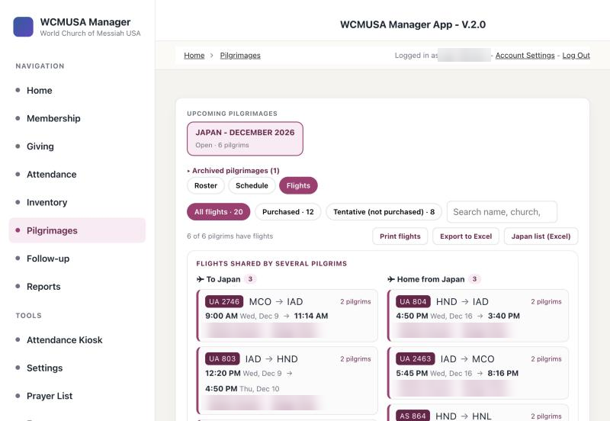
A aba Flights com os voos compartilhados por vários peregrinos

Como imprimir os voos
- Na aba Flights, escolha All flights, Purchased ou Tentative (not purchased).
- Clique em Print flights (imprimir voos).
- Escolha a sua impressora ou Save as PDF.
A impressão sai na horizontal em papel carta, como uma lista única de todos os peregrinos na ordem da posição e depois da idade, uma linha por trecho, com as passagens provisórias marcadas. Depois vêm os voos compartilhados por vários peregrinos (To Japan e Home from Japan) e, quando todos os voos estão sendo mostrados, os peregrinos que ainda não têm voos.

Como exportar os voos para o Excel
- Na aba Flights, escolha a etiqueta de filtro que você quer.
- Clique em Export to Excel (exportar para o Excel).
- Um arquivo com o nome da viagem (por exemplo “Trip - flights.csv”) é baixado. Abra-o no Excel.
O arquivo tem uma linha por trecho de voo, com igreja, peregrino, telefone, e-mail, sentido, companhia aérea, voo, aeroportos, datas e horários, passagem, situação, participação e hospedagem. Com All flights, os peregrinos sem voos são acrescentados no final.
Importante: O arquivo exportado contém endereços de e-mail e números de telefone. Guarde-o em sigilo e apague-o quando não precisar mais dele.

A lista para o Japão (Excel)
Quem pode usar: Somente National / Admin. A lista contém alergias e problemas de saúde.
Antes de um culto, a Sede no Japão pede uma lista de quem vai participar, em japonês e no formato dela. O botão Japan list (Excel) (lista para o Japão, Excel) monta essa lista para você. Ele fica na aba Roster e na aba Flights.
A planilha tem duas abas:
- 参拝者名簿 — quem vai participar: país, nome em katakana e em letras, sexo, idade, posição 立場, igreja, idioma, número de visitas, alergias, problemas de saúde e observações (situação da passagem, certeza de 50% ou 25%, só o culto, hospedagem em casa de família, visto necessário).
- フライト情報 — para cada peregrino, o voo de chegada ao Japão e o voo de saída do Japão, com a rota completa, os horários locais e se a passagem já foi comprada.
Os peregrinos ficam na ordem 本部長, 副本部長, 理事, 教区長, 評議員, 教会長, 信徒, e os membros por idade, do mais velho para o mais novo. Três linhas em branco são acrescentadas no final de cada aba. A lista sempre inclui todos da viagem, seja qual for o filtro escolhido na lista de participantes.

Como fazer a lista para o Japão
- Antes de começar, confira se todos os peregrinos têm フリガナ e 立場 preenchidos (veja Como editar uma inscrição). Caso contrário, as leituras ficam em branco e todos contam como 信徒.
- Selecione a viagem.
- Clique em Japan list (Excel).
- Uma caixa pede o nome do evento como ele deve aparecer no título. Ele já vem preenchido a partir da data da viagem, por exemplo “2026年 クリスマス祝典”. Corrija-o se necessário.
- Clique em OK. O botão mostra “Building…” (montando…) por um instante.
- O arquivo do Excel é baixado. Envie-o para a Sede no Japão.
Dica: Na primeira vez, o botão precisa de conexão com a internet para preparar o Excel.

Referência rápida
Tarefa | Onde | Quem
Criar ou editar uma viagem | Pilgrimages → Add Pilgrimage Trip / Manage trips | National / Admin
Abrir uma viagem concluída | Pilgrimages → Archived pilgrimages | National / Admin, Regional
Mudar situação, pagamento, certeza, quarto | Aba Roster, listas suspensas na linha | National / Admin, Regional
Mudar vários peregrinos de uma vez | Aba Roster, marque as linhas → Apply to | National / Admin, Regional
Ver ou imprimir uma inscrição | View → Print / Save as PDF | National / Admin, Regional
Editar uma inscrição, o katakana, a posição, os voos | View → Edit → Save changes | National / Admin
Ligar um peregrino a um membro | Link to member | National / Admin, Regional
Preencher as respostas vazias a partir dos cadastros dos membros | Fill blanks from member records | National / Admin
Ligar um pagamento | Abra a linha → + Link a payment | National / Admin, Regional
Excluir uma inscrição | Delete | National / Admin
Imprimir a lista de participantes | Print roster | National / Admin, Regional
Adicionar ou mudar o roteiro | Schedule → + Add an activity | National / Admin
Imprimir ou exportar os voos | Flights → Print flights / Export to Excel | National / Admin, Regional
Lista para a Sede no Japão | Japan list (Excel) | National / Admin

10. Eventos: voluntários da Sede, retiros e eventos com refeição
Vídeos deste capítulo
- Eventos e voluntários, passo a passo 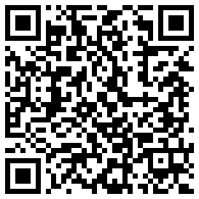
A página Events (eventos) organiza dois tipos de evento. Um retiro é um período de treinamento na Sede: as pessoas se inscrevem para servir como voluntárias, você as aprova, e o app planeja quem faz qual tarefa a cada dia, onde cada um dorme e o que a cozinha prepara e compra. Um evento com refeição é uma refeição única ou um evento curto — um piquenique, um almoço, uma refeição de confraternização — só com a cozinha e um relatório.
Quem pode usar: National / Admin — tudo. Regional — os inscritos das suas próprias igrejas (ler, registrar a recomendação, escrever observações), o quadro diário para leitura e os eventos com refeição das suas próprias igrejas. As notas de saúde e os contatos de emergência nunca aparecem para a Regional. Local e Admin Assistant — Events não está disponível para essas contas.

Como abrir Events
Clique em Events no menu à esquerda, em Tools (ferramentas). O caminho no alto da página mostra HQ Volunteers (voluntários da Sede). A primeira tela pergunta “What would you like to open?” (o que você gostaria de abrir?) e mostra duas caixas:
- Retreats (retiros) — períodos de treinamento na Sede, com inscrições de voluntários, o quadro diário de tarefas, os quartos e a cozinha.
- Meal events (eventos com refeição) — um piquenique, um almoço ou uma refeição de confraternização.
Os eventos atuais e futuros aparecem primeiro, marcados como “now” (agora) ou “coming” (em breve). Os eventos passados ficam recolhidos; clique na linha com o número de eventos passados para vê-los. Use + Meal event (novo evento com refeição) para criar um evento com refeição. National / Admin criam retiros em Setup (configuração; o botão + Retreat (in Setup), novo retiro em Setup, leva até lá). Back to Home (voltar ao início) volta para a página Home.
Dentro de um evento você vê ← All events (todos os eventos) para voltar, uma lista suspensa para trocar para outro retiro ou evento com refeição, + Meal event e as abas:
- Num retiro: Applications (inscrições), Daily board (quadro diário), Coverage (cobertura), Kitchen (cozinha), Reports (relatórios) e, para National / Admin, Setup.
- Num evento com refeição: Kitchen e Reports e, para National / Admin, Setup.
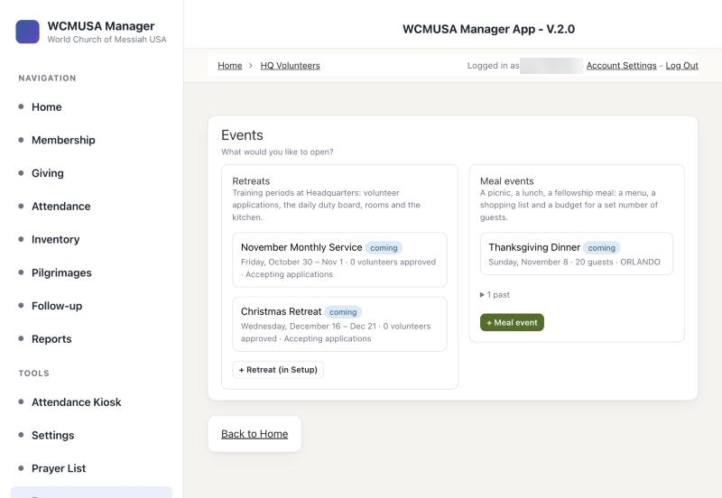
A tela de escolha de Events

Applications
A aba Applications lista todos os que se inscreveram para servir durante o retiro. A maioria das inscrições vem do formulário público de voluntários (veja o capítulo 11); a equipe também pode digitar uma.
No alto, três contagens mostram as inscrições aguardando decisão, o número de aprovados em relação às vagas disponíveis e os que estão na lista de espera ou foram recusados. Abaixo delas:
- Uma caixa de busca: “Search name, church or email” (buscar nome, igreja ou e-mail).
- Um filtro de situação: Every status (todas as situações), New (nova), In review (em análise), Approved (aprovada), Waitlisted (na lista de espera), Declined (recusada), Withdrawn (retirada).
- + New application (nova inscrição) e o endereço do formulário público, pronto para compartilhar.
A lista à esquerda mostra cada inscrito com as datas, a ligação com o cadastro de membros, a situação e a igreja. As pessoas aprovadas mostram a sua equipe. Clique numa linha para abrir a inscrição à direita: igreja, contato, as datas em que estará na Sede, as áreas em que gostaria de servir, experiência, hospedagem, recomendação, quando e como foi enviada, quem decidiu e Notes (observações). National / Admin também veem saúde, alimentação e o contato de emergência.

A ligação com o cadastro de membros
Quando alguém se inscreve pelo formulário público, o app procura a pessoa entre os membros:
- Mesmo e-mail ou mesmo telefone — a inscrição é ligada a esse membro na hora. A lista mostra Linked (ligada).
- Só o mesmo nome — a lista mostra Confirm (confirmar). A inscrição pergunta “Is this the same person?” (é a mesma pessoa?). National / Admin clicam em Same person: link to (mesma pessoa: ligar a), seguido do nome do membro, ou em Different person: add a new member (outra pessoa: adicionar um novo membro).
- Ninguém encontrado — um novo cadastro de membro é criado como Friend (Active) (amigo ativo) na igreja que a pessoa escolheu. A lista mostra New member (novo membro).

Recomendações
Antes de um voluntário ser aprovado, o ministro ou o líder regional dele o recomenda. Enquanto não houver recomendação registrada, a inscrição mostra “Waiting” (aguardando) em Endorsement (recomendação).

Como registrar uma recomendação
- Abra a inscrição.
- Em Endorsement, clique em Record endorsement (registrar recomendação).
- A inscrição passa a mostrar “Endorsed” (recomendado) com o seu nome, e a verificação de recomendação fica marcada.
Tanto National / Admin quanto Regional podem registrar recomendações e escrever Notes.

Como aprovar um voluntário
Quem pode usar: Somente National / Admin.
- Abra a inscrição.
- Se a ligação mostrar Confirm, resolva-a primeiro: Same person: link to ou Different person: add a new member.
- Marque as quatro verificações da lista: Member record confirmed (cadastro de membro confirmado), Minister / regional endorsement received (recomendação do ministro / regional recebida), Health and dietary notes read (notas de saúde e alimentação lidas), Dates fit the period and capacity (as datas cabem no período e na capacidade).
- Clique em Approve (aprovar). O botão fica cinza até a ligação estar confirmada e as quatro verificações estarem marcadas.
- O app coloca a pessoa na menor equipe, de A a E, e diz qual.
Em vez de aprovar, você pode clicar em Waitlist (pôr na lista de espera) ou Decline (recusar). Depois de qualquer decisão, Reopen (reabrir) devolve a inscrição para análise. Delete (excluir) a remove. Se o retiro estiver cheio, o app recusa a aprovação e pede que você ponha a pessoa na lista de espera ou aumente a capacidade em Setup.
National / Admin também podem mudar as datas em que a pessoa estará na Sede.

Depois da aprovação: equipe, local para dormir e o e-mail de aprovação
- Em Team (equipe), mude a equipe se for preciso. Mudá-la transfere todos os dias da estadia da pessoa de uma vez.
- Em Sleeping area (local para dormir), escolha onde a pessoa dorme. Cada quarto mostra quantas camas estão livres; os quartos cheios não podem ser escolhidos. O app confere isso noite por noite.
- Clique em Write the approval email (escrever o e-mail de aprovação). O seu próprio programa de e-mail se abre com uma mensagem pronta: datas, equipe, onde vai dormir, as tarefas do primeiro dia e a rotina diária.
- Confira a mensagem e clique em Enviar no seu programa de e-mail. O app não envia o e-mail sozinho.
- De volta ao app, clique em Mark as sent (marcar como enviado). A inscrição passa a mostrar a data em que o e-mail de aprovação foi enviado e Open the email again (abrir o e-mail de novo), se precisar.
Dica: Se o seu programa de e-mail não abrir, clique em Copy the text (copiar o texto) e cole-o num novo e-mail.

Como digitar uma inscrição para alguém
- Na aba Applications, clique em + New application.
- Encontre a pessoa entre os membros ou clique em Add a new person (adicionar uma nova pessoa) e informe nome, sobrenome, e-mail, telefone e igreja de origem.
- Preencha as datas de chegada e de saída e se a pessoa precisa de hospedagem.
- Marque as áreas em que ela gostaria de servir e a experiência dela.
- Acrescente as notas de saúde e um contato de emergência.
- Clique em Save application (salvar inscrição).
Uma pessoa só pode ter uma inscrição para o mesmo período de treinamento.

Daily board
O Daily board mostra quem faz o quê em cada dia do retiro. As tarefas são calculadas pelo app a partir das equipes; você nunca as digita. A cada dia as equipes passam para uma área de tarefas diferente, para que o trabalho seja dividido de forma justa. Kitchen (cozinha) e Household Cleaning (limpeza da casa) são sempre cobertas primeiro. Quando há menos de quatro pessoas na Sede, o dia é um dia de “Reduced crew” (equipe reduzida): uma pessoa em cada área sempre coberta, e todos fazem uma segunda tarefa.
Escolha By day (por dia) ou By person (por pessoa).
By day mostra:
- A data, com setas para ir de um dia para outro.
- Coordinator today (coordenador de hoje) — National / Admin escolhem o coordenador do dia.
- A rotina de todos, todos os dias.
- Uma grade de áreas de tarefas por bloco de horário, com a equipe de serviço, quantas pessoas são necessárias, as pessoas (marcadas quando vêm de outra área, chegam ou saem naquele dia, ou estão fazendo uma segunda tarefa) e as tarefas. National / Admin marcam as tarefas à medida que são feitas.
- On site today (na Sede hoje; em ordem alfabética ou por equipe), Sleeping tonight (dormindo esta noite; camas por quarto e quem ainda não tem lugar) e o que está na época na horta neste mês.
By person — escolha um voluntário para ver a área e as tarefas dele em cada dia da estadia.

Como imprimir a folha de tarefas de um dia
- Abra Daily board, By day.
- Vá até o dia que você quer.
- Clique em Print this day (imprimir este dia). A impressão sai na horizontal, com cada área, a equipe, os nomes e caixas para marcar as tarefas.

Coverage
A aba Coverage é um calendário do retiro inteiro. Cada dia tem uma cor: normal, equipe reduzida ou vermelho quando não há ninguém na Sede. Cada dia também mostra quantas pessoas estão em Kitchen e em Household Cleaning. Um título no alto resume, por exemplo “Kitchen and Household Cleaning are covered all 7 days” (Kitchen e Household Cleaning estão cobertas nos 7 dias). Clique num dia para abri-lo no Daily board.

Kitchen
A aba Kitchen planeja as refeições e as compras. Ela tem sete partes: Menu (cardápio), Shopping list (lista de compras), Recipes (receitas), In season (da época), Pantry & fridge (despensa e geladeira), Budget (orçamento) e Prices (preços). Todos que podem abrir Events podem ler a cozinha. National / Admin a alteram nos retiros; a Regional a altera só nos eventos com refeição das suas próprias igrejas.
Importante: A Sede não compra laticínios. Os itens com laticínios ficam fora da lista de compras e são sinalizados nas receitas.
Menu. Uma linha por dia com o número de pessoas que vão comer (voluntários na Sede mais a equipe, ou os convidados de um evento com refeição) e uma receita para Breakfast (café da manhã), Lunch (almoço) e Dinner (jantar). Você pode digitar outro número de porções para substituir a contagem de pessoas.
Shopping list. Montada a partir do cardápio para as datas em From (de) e To (até) (uma semana, por padrão). Para cada item você vê se é para comprar, comprar mais ou se já está em estoque, quanto as refeições usam, quanto você tem, quantas embalagens comprar e o preço em cada loja. Aparecem os totais por loja e a loja mais barata para cada item. Escolha a visualização Everything (tudo), By recipe (por receita) ou Restocking (reposição). A lista também mostra os itens deixados de fora por serem laticínios e os itens a conferir na despensa.

Como usar a lista de compras
- Abra Kitchen e depois Shopping list.
- Defina From e To.
- Clique em Print list (imprimir lista) para ter uma lista limpa agrupada por loja, com caixas para marcar e subtotais.
- Quando comprar um item, clique em Bought (comprado), digite o preço pago e a loja e confirme. O item vai para a despensa.
- Para acrescentar algo que não está no cardápio, use Add an item (adicionar um item).
National / Admin podem clicar em Clear the list (limpar a lista) para remover os itens adicionados à mão ou a partir de fichas de receita que ainda não foram comprados.
Recipes. A lista de receitas, quantas pessoas cada uma serve, se está no cardápio e se é da época. Abra uma receita para lê-la, imprimi-la com Print (imprimir), editá-la com Edit (editar), ver quanto custa ou usar Add to the shopping list (adicionar à lista de compras) para um certo número de pessoas.

Como adicionar uma receita
- Abra Kitchen e depois Recipes.
- Clique em + New recipe (nova receita) para digitá-la ou em Upload a recipe (PDF, photo or text) (enviar uma receita, PDF, foto ou texto) para o app ler um arquivo. Uma foto pode levar cerca de um minuto na primeira vez.
- Confira os ingredientes. O app mostra como ligou cada ingrediente à lista de preços.
- Clique em Save recipe (salvar receita).
In season. As culturas que crescem na horta no mês escolhido. Clique numa cultura para acrescentá-la à lista de compras.
Pantry & fridge. O que há na despensa, na geladeira e no freezer, com o mínimo a manter, o que foi usado nos últimos 30 dias e se cada item está OK, baixo ou em falta. National / Admin registram Count (contagem), Bought (comprado), Used (usado) e Thrown out (jogado fora). As refeições tiram os ingredientes da despensa automaticamente no dia delas. Um evento com refeição numa igreja usa a despensa dessa própria igreja, nunca a da Sede.
Budget. O orçamento (por padrão, $30 por pessoa por dia num retiro e $10 por convidado num evento com refeição), o custo estimado, o valor realmente gasto segundo os recibos e o que sobra. Clique em Add receipt (adicionar recibo) para registrar um recibo com data, loja, total e uma nota.
Prices. A lista de preços, com uma coluna por loja. Os preços do Ralphs e as médias dos EUA são preenchidos automaticamente; os preços de outras lojas são digitados à mão com + price (adicionar preço) na coluna da loja. Look up at Ralphs (buscar no Ralphs) procura um item no Ralphs, e Refresh all Ralphs prices (atualizar todos os preços do Ralphs) atualiza todos.

Eventos com refeição
Quem pode usar: National / Admin — na Sede ou em qualquer igreja. Regional — só nas suas próprias igrejas.

Como criar um evento com refeição
- Clique em + Meal event na tela de escolha ou dentro de Events.
- Digite o Name (nome; por exemplo “Vegan picnic”) e a Date (data). Para um evento de vários dias, acrescente o Last day (último dia).
- Digite o número de Guests (convidados) e o Budget per guest (orçamento por convidado; 10 dólares por padrão).
- Em Where (whose pantry) (onde, de quem é a despensa), escolha a Sede ou a igreja. A Regional vê só as suas próprias igrejas.
- Clique em Create the event (criar o evento).
Para mudá-lo depois, abra o evento e clique em Edit event (editar evento). O mesmo formulário tem Delete event (excluir evento).
Um evento com refeição tem só Kitchen e Reports. Ele não tem inscrições nem tarefas e nunca aparece no formulário público de voluntários.

Reports
A aba Reports resume um evento. A Regional vê só as suas próprias igrejas.
- Retiro: voluntários que vieram (primeira vez e retorno), dias de serviço, inscrições pelo formulário público, camas usadas, custo da comida, orçamento e valor gasto; tabelas de quem veio por igreja, inscrições por situação, tarefas concluídas por área, hospedagem e cozinha, quantas vezes cada voluntário serviu e todos os períodos de treinamento lado a lado. Clique em Print report (imprimir relatório) para imprimi-lo.
- Evento com refeição: convidados, orçamento, custo estimado da comida, valor gasto e o cardápio.

Setup
Quem pode usar: Somente National / Admin.
Setup guarda tudo aquilo em que o resto de Events se baseia.
- Training periods (períodos de treinamento) — cada retiro: nome, datas de início e de término (botões rápidos 3 days, 7 days, 10 days, ou seja, 3, 7 e 10 dias), capacidade, equipe que come, orçamento por pessoa por dia, situação e prazo. A situação é Accepting applications (aceitando inscrições), In progress (em andamento), Completed (concluído) ou Closed (encerrado). Só os períodos com Accepting applications, ainda não terminados e antes do prazo, aparecem no formulário público de voluntários.
- Price source (fonte dos preços) — de onde vêm os preços, um ajuste para produtos orgânicos e Update the averages now (atualizar as médias agora). Em Ralphs prices (preços do Ralphs), digite um CEP, clique em Find Ralphs stores (encontrar lojas Ralphs) e depois em Use this store (usar esta loja).
- Sleeping areas at HQ (locais para dormir na Sede) — quartos, camas e observações.
- Crops for the garden (culturas da horta) — o que cresce em cada estação.
- Duty areas (áreas de tarefas) — ordem, pessoas necessárias, se é sempre coberta e cor.
- Duty tasks by time block (tarefas por bloco de horário) — as tarefas de cada área em cada parte do dia. + Add a time block (adicionar um bloco de horário) acrescenta um.
- Daily routine for all participants (rotina diária de todos os participantes) — o horário de início e a atividade de cada parte do dia.

Como abrir um novo retiro
- Abra Events e depois Setup.
- Em Training periods, preencha o nome e a data de início e clique em 3 days, 7 days ou 10 days (ou digite a data de término).
- Digite a capacidade, o prazo e o orçamento.
- Defina a situação como Accepting applications.
- Clique em Add (adicionar).
O retiro passa a aparecer no formulário público de voluntários.

Referência rápida
Tarefa | Onde | Quem
Abrir um retiro ou evento com refeição | Events → tela de escolha | National / Admin, Regional
Registrar uma recomendação | Applications → Record endorsement | National / Admin, Regional
Aprovar, pôr na lista de espera ou recusar | Applications → lista de verificação → Approve | National / Admin
Enviar o e-mail de aprovação | Write the approval email → Mark as sent | National / Admin
Digitar uma inscrição para alguém | Applications → + New application | National / Admin
Ver ou imprimir as tarefas de hoje | Daily board → Print this day | National / Admin, Regional
Conferir se o período inteiro está coberto | Coverage | National / Admin, Regional
Planejar refeições e compras | Kitchen → Menu, Shopping list | National / Admin; Regional nos seus eventos com refeição
Criar um evento com refeição | + Meal event → Create the event | National / Admin, Regional (as próprias igrejas)
Imprimir o relatório de um evento | Reports → Print report | National / Admin, Regional
Abrir um novo retiro | Setup → Training periods | National / Admin

11. Páginas públicas
Vídeos deste capítulo
- Os formulários públicos de inscrição, passo a passo 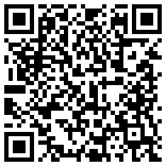
Três páginas do app são abertas a todos, sem login: Pilgrimage Registration (inscrição na peregrinação), Volunteer Application (inscrição de voluntário) e o Attendance Kiosk (quiosque de frequência). Você compartilha os links delas com membros e amigos ou as abre num tablet numa mesa da igreja. Essas páginas não mostram cadastros de membros, por isso é seguro deixá-las abertas em público. Os dois formulários de inscrição também ocultam o menu do app. O que as pessoas enviam chega ao app, e a equipe cuida do resto.
Quem pode usar: Qualquer pessoa pode preencher as páginas públicas; não é preciso ter conta. Os resultados ficam a cargo da equipe: as inscrições de peregrinação, de National / Admin e Regional (capítulo 9); as inscrições de voluntários, de National / Admin e Regional (capítulo 10); e os registros de presença, como descrito no capítulo 4.

Os links para compartilhar
Página | Link
Pilgrimage Registration | https://wcmusa.knack.com/manager-v2-app#pilgrimage-registration
Volunteer Application | https://wcmusa.knack.com/manager-v2-app#volunteer-application
Attendance Kiosk | https://wcmusa.knack.com/manager-v2-app#attendance-kiosk

Como compartilhar um link
- Copie o link da tabela acima.
- Cole-o num e-mail, numa mensagem, no boletim da igreja ou no site.
- Para colocá-lo num folheto impresso, transforme o link num QR code com qualquer gerador de QR code, para que as pessoas possam abri-lo com a câmera do celular.
Dica: O endereço do formulário de voluntários também aparece na aba Applications (inscrições) em Events (eventos), pronto para copiar.

Pilgrimage Registration
Este é o formulário que os peregrinos usam para se inscrever numa peregrinação. Ele lista todas as viagens com a situação Open (aberta). Se não houver nenhuma viagem aberta, a página diz “There is no pilgrimage open for registration right now.” (não há nenhuma peregrinação aberta para inscrições no momento).
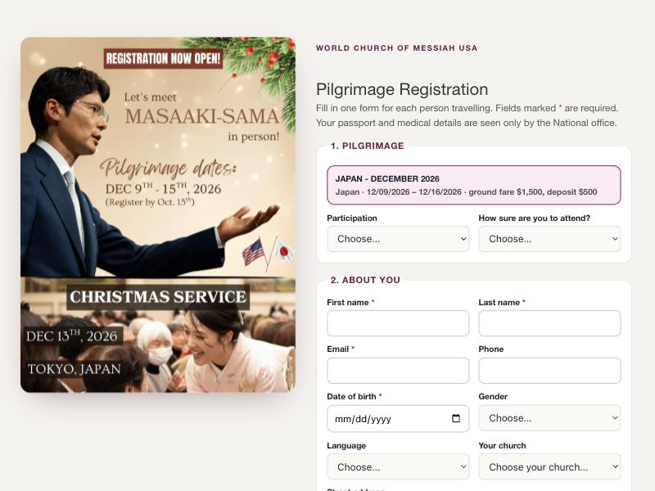
A página Pilgrimage Registration com o cartaz de uma viagem

O que o público vê
A página tem o título Pilgrimage Registration. Ela explica que cada pessoa que viaja preenche o seu próprio formulário e que os dados do passaporte e os dados médicos só são vistos pelo escritório nacional.
O cartaz. Se a viagem tiver um cartaz, ele aparece inteiro ao lado do formulário, ou acima do formulário num celular. Para acrescentar ou mudar o cartaz, edite a viagem na página Pilgrimages (peregrinações) e use Poster (shown on the public registration page) (cartaz, mostrado na página pública de inscrição; veja o capítulo 9).
O formulário tem seções numeradas:
- Pilgrimage (peregrinação) — um cartão para cada viagem aberta, com o país, as datas, o valor terrestre e o sinal; se a pessoa vai participar da peregrinação inteira; e o quanto é certo que vai participar.
- About you (sobre você) — nome, sobrenome, e-mail, telefone, data de nascimento, sexo, idioma, igreja e endereço.
- Passport and travel (passaporte e viagem) — cidadania, número e validade do passaporte, uma foto do passaporte opcional (JPG ou PNG, até 5 MB) e se a pessoa precisa de visto.
- Flights (voos) — a viagem de ida e de volta (veja abaixo).
- Stay (hospedagem) — preferência de quarto, se a pessoa fica com o grupo o tempo todo, noites e hospedagem em casa de família.
- Health (saúde).
- Emergency contact (contato de emergência).
- Insurance (seguro).
- Japan (Japão) — aparece só numa viagem ao Japão.
- Acknowledgements (declarações) — as quatro precisam ser marcadas.
Nome, sobrenome, um e-mail válido, a data de nascimento, a viagem e as quatro declarações são obrigatórios. O formulário diz o que está faltando.
Os voos como um percurso. A seção de voos tem duas partes, “Going to the pilgrimage” (ida para a peregrinação) e “Returning home” (volta para casa), cada uma começando com um voo. + Add a connecting flight (adicionar um voo de conexão) acrescenta o próximo trecho, começando onde o último pousou. Enquanto a pessoa digita, aparece o tempo de conexão, com um aviso se um voo sair antes de o anterior pousar. Quem ainda não comprou as passagens marca I haven’t bought my flights yet (ainda não comprei os meus voos) e as envia depois para o escritório da igreja.
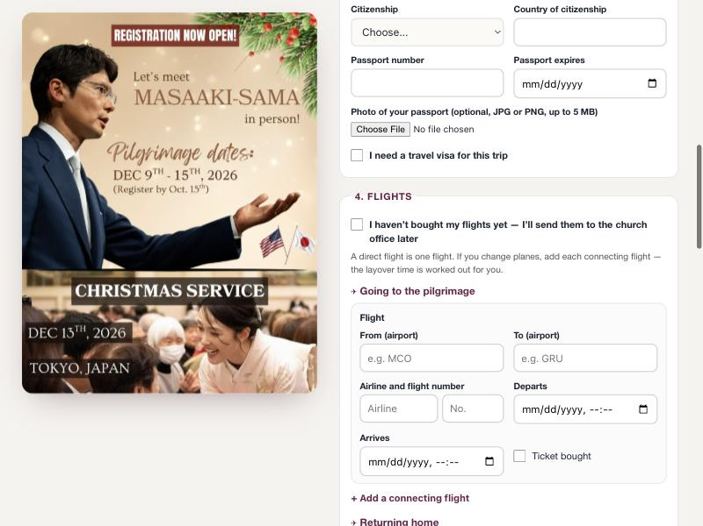
A seção de voos com um voo de conexão

Como um peregrino se inscreve
- Abra o link da Pilgrimage Registration.
- Escolha a viagem.
- Preencha cada seção.
- Marque as quatro declarações.
- Clique em Send my registration (enviar a minha inscrição).
- A página agradece a pessoa pelo nome e mostra o número da inscrição.

Como usar o formulário numa mesa da igreja (modo quiosque)
Como a página oculta o menu do app, você pode deixá-la aberta num tablet ou notebook numa mesa da igreja e deixar as pessoas se inscreverem uma depois da outra.
- Abra o link da Pilgrimage Registration no aparelho.
- Deixe a primeira pessoa preencher o formulário e clicar em Send my registration.
- Na tela de agradecimento, clique em Register another person (inscrever outra pessoa). O formulário é limpo para a próxima pessoa.
Importante: Cada endereço de e-mail só pode se inscrever uma vez na mesma viagem. Se familiares usarem o mesmo e-mail, só o primeiro pode se inscrever online; peça aos outros que usem o seu próprio e-mail ou que entrem em contato com o escritório nacional.

O que a equipe faz com uma inscrição
Cada inscrição aparece na hora na aba Roster (lista de participantes) da página Pilgrimages, como Pending (pendente), Unpaid (não pago) e “not linked” (não ligado). Depois a equipe:
- Clica em Link to member (ligar a um membro) para ligar o peregrino ao seu cadastro de membro.
- Liga os pagamentos assim que forem registrados na página Giving (doações).
- Muda a situação para Confirmed (confirmado) quando o peregrino for aceito.
- Acrescenta o nome em katakana e a posição e confere os voos (National / Admin).
Veja o capítulo 9 para cada passo.

Volunteer Application
Este é o formulário que as pessoas usam para se inscrever para servir na Sede durante um período de treinamento (um retiro). Ele lista os períodos que estão aceitando inscrições. Se não houver nenhum aberto, a página diz “No training period is open for applications right now.” (nenhum período de treinamento está aberto para inscrições no momento).
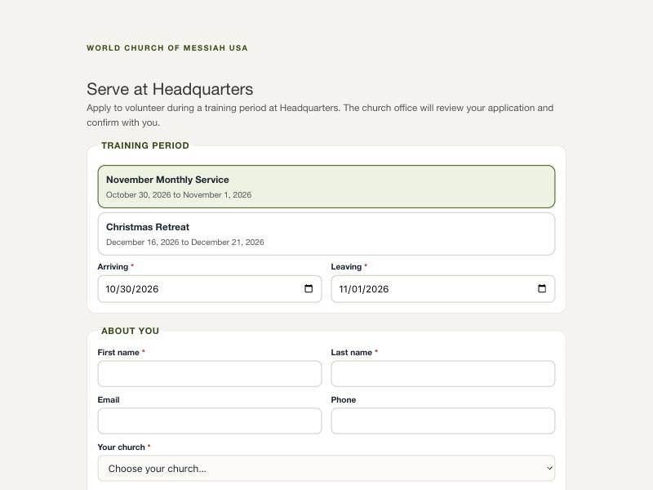
A página Volunteer Application

O que o público vê
A página tem o título Serve at Headquarters (servir na Sede). As seções são:
- Training period (período de treinamento) — um cartão para cada período aberto, com as datas de chegada e de saída (limitadas a esse período).
- About you — nome, sobrenome, e-mail, telefone e igreja. A pessoa informa um e-mail, um número de telefone ou os dois.
- How you would like to serve (como você gostaria de servir) — as áreas de tarefas que a pessoa gostaria de fazer e a experiência dela.
- Health and safety (saúde e segurança) — limitações de saúde, alergias e alimentação, um contato de emergência e telefone, e se a pessoa precisa de hospedagem na Sede.
- Um compromisso de seguir a programação diária e as orientações do coordenador durante a estadia.

Como um voluntário se inscreve
- Abra o link da Volunteer Application.
- Escolha o período de treinamento e as datas de chegada e de saída.
- Preencha as seções.
- Marque o compromisso.
- Clique em Send my application (enviar a minha inscrição).
- A página agradece a pessoa e diz que o escritório da igreja vai analisar a inscrição e confirmar.
- Para inscrever outra pessoa no mesmo aparelho, clique em Apply for another person (inscrever outra pessoa).
Uma pessoa só pode se inscrever uma vez no mesmo período. A página nunca mostra a qual cadastro de membro a pessoa foi ligada.

O que a equipe faz com uma inscrição
A inscrição aparece na aba Applications em Events. O app a liga a um membro pelo e-mail ou pelo telefone, pede que a equipe confirme quando só o nome combina ou cria um novo cadastro de membro como Friend (amigo). Depois a equipe registra a recomendação, aprova o voluntário e envia o e-mail de aprovação. Veja o capítulo 10.

Attendance Kiosk
O Attendance Kiosk permite que os membros registrem a própria presença num culto, normalmente num iPad na entrada da igreja. O membro lê o QR code da sua carteirinha ou busca o seu nome, e a presença é registrada para aquela igreja. O capítulo 4 explica como prepará-lo e usá-lo.
Para abrir o quiosque direto numa igreja, acrescente a igreja ao link, por exemplo https://wcmusa.knack.com/manager-v2-app#attendance-kiosk?church=ORLANDO. Sem isso, o quiosque encontra a igreja mais próxima pela localização do aparelho ou pergunta qual igreja usar.
Os registros de presença aparecem na frequência da igreja como quaisquer outros.
O Attendance Kiosk num tablet

Referência rápida
Tarefa | Onde | Quem
Compartilhar o formulário de peregrinação | Link #pilgrimage-registration | Qualquer pessoa
Inscrever várias pessoas numa mesma mesa | Register another person | Qualquer pessoa
Mudar o cartaz do formulário | Pilgrimages → edite a viagem → Poster | National / Admin
Cuidar das novas inscrições | Pilgrimages → Roster | National / Admin, Regional
Compartilhar o formulário de voluntários | Link #volunteer-application | Qualquer pessoa
Cuidar das inscrições de voluntários | Events → Applications | National / Admin, Regional
Abrir o quiosque para uma igreja | Link #attendance-kiosk?church= | Qualquer pessoa

12. Configurações
Vídeos deste capítulo
- Como gerenciar a lista de igrejas, passo a passo 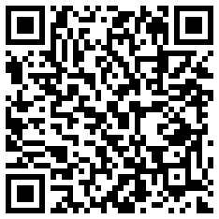
A página Settings (configurações) mantém a lista de igrejas atualizada: o nome, a região e o endereço de cada igreja. O endereço também coloca a igreja no mapa, para que o app possa encontrar a igreja mais próxima de cada membro. Este capítulo também explica como o acesso às igrejas define o que cada conta vê e onde mudar o seu próprio nome, e-mail e senha.
Quem pode usar: Só National / Admin pode abrir a página Settings e mudar a lista de igrejas. Regional, Admin Assistant e Local veem a mensagem “Only administrators may change the church list.” (só os administradores podem mudar a lista de igrejas). Todos podem mudar o seu próprio nome, e-mail e senha.

A página Settings
Clique em Settings no menu à esquerda. Se o app pedir que você entre, entre com a sua própria conta. Só as contas National / Admin têm acesso.
A página mostra o título Churches (igrejas), com uma linha dizendo quantas igrejas estão cadastradas e quantas não têm localização. Uma igreja sem localização não pode ser a igreja mais próxima de ninguém no mapa.
A tabela tem estas colunas:
- Church (igreja)
- Region (região)
- Street (rua)
- City / State / Zip (cidade / estado / CEP)
- Coordinates (coordenadas), com o rótulo on the map (no mapa) em verde ou not located (não localizada) em vermelho.
Cada linha tem um botão Edit (editar).
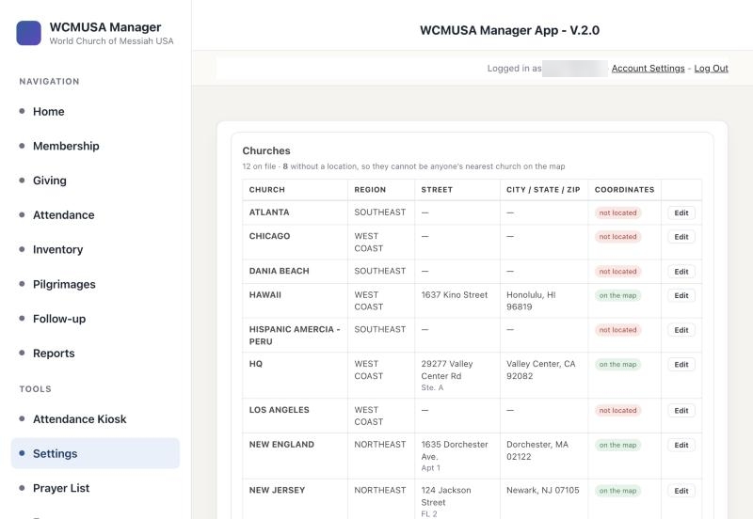
A página Settings com a lista de igrejas

Como adicionar e editar igrejas

Como adicionar uma igreja
- Clique em Add a church (adicionar uma igreja). Uma linha nova e vazia se abre no alto da tabela.
- Digite o nome da igreja.
- Escolha a Region.
- Preencha Street, Suite / unit (sala / unidade), se houver, City (cidade), ST (a sigla de duas letras do estado) e Zip (CEP).
- Deixe a caixa de coordenadas vazia. O app a preenche a partir do endereço.
- Clique em Save (salvar). A mensagem diz “Looking up the address…” (procurando o endereço…) e depois “Church added.” (igreja adicionada).

Como editar uma igreja
- Clique em Edit na linha da igreja.
- Mude o nome, a região ou o endereço.
- Clique em Save. A mensagem diz “Saved.” (salvo). Para sair sem mudar nada, clique em Cancel (cancelar).

Quando um endereço não é encontrado
Se o app não conseguir encontrar o endereço, a mensagem diz “Saved, but that address could not be found, so it will not appear on the map.” (salvo, mas o endereço não foi encontrado, por isso não vai aparecer no mapa). A igreja é salva, mas aparece como not located.
- Confira a rua e o CEP e corrija-os, se for preciso.
- Clique em Save de novo.
Se o endereço estiver certo mas ainda assim não for encontrado, por exemplo um endereço rural, você mesmo pode colocar a igreja no mapa:
- Clique em Edit na linha.
- Na última coluna, digite a latitude e a longitude separadas por vírgula, por exemplo 33.2296,-117.0205.
- Clique em Save.
As coordenadas que você digita sempre têm prioridade sobre a busca pelo endereço.
Dica: Para encontrar as coordenadas de uma igreja, procure o endereço num mapa online e copie a latitude e a longitude que ele mostra.

Quando uma igreja fecha
As igrejas não podem ser excluídas. Membros, doações, relatórios e depósitos estão todos ligados a elas, e remover uma igreja deixaria esses registros sem igreja. Quando uma igreja fechar, deixe-a na lista.

Regiões
A lista Region oferece as regiões que já existem. Não há uma tela no app para adicionar uma nova região. Fale com o administrador do app se for preciso uma região nova.

Acesso às igrejas: o que cada conta vê
Cada conta tem uma lista de igrejas que ela acompanha, chamada de acesso às igrejas (Church Access). Ela define o que a conta vê em todo o app:
- National / Admin vê todas as igrejas.
- Regional, Admin Assistant e Local veem só os membros, as doações, a frequência, o estoque e os relatórios das igrejas do seu acesso.
- Uma conta sem igrejas no acesso não vê números. A maioria das páginas mostra uma mensagem curta avisando isso.
Todas as páginas do menu à esquerda se abrem para todos os usuários que entraram no app. O que muda de uma conta para outra são as informações dentro delas.
As contas e o acesso delas às igrejas são configurados pelo administrador do app. Não há uma tela para isso no app. Se você vir a mensagem de que a sua conta não tem acesso a igrejas, ou se faltar uma igreja que você acompanha, fale com o seu administrador.

A sua própria conta
Todos podem mudar os seus próprios dados na página Account Settings (configurações da conta).
Clique em Account Settings no canto superior direito de qualquer página, ao lado do seu nome e de Log Out (sair). O capítulo 1 explica os passos.

Como mudar o seu nome ou e-mail
- Clique em Account Settings no canto superior direito da página.
- Mude Name (nome) ou Email (e-mail).
- Clique em Submit (enviar).

Como mudar a sua senha
- Clique em Account Settings no canto superior direito da página.
- Em Change Password (mudar senha), digite a sua Current Password (senha atual) e depois a nova senha duas vezes.
- Clique no botão abaixo da caixa para salvar.
A página Account Settings

Outras configurações para National / Admin
As configurações de importação das doações online, como os horários das últimas sincronizações do Zeffy e do Stripe, ficam na página Import Donations (importar doações). Elas são explicadas no capítulo 6.

Referência rápida
Tarefa | Onde | Quem
Ver a lista de igrejas | Settings | National / Admin
Adicionar uma igreja | Settings, Add a church | National / Admin
Mudar o nome, a região ou o endereço de uma igreja | Settings, Edit | National / Admin
Colocar uma igreja no mapa à mão | Settings, Edit, coluna de coordenadas | National / Admin
Adicionar uma região ou mudar o acesso de uma conta às igrejas | Fale com o administrador do app | Administrador
Mudar o seu próprio nome, e-mail ou senha | Account Settings | Todos

